PMG496
Reference
Research Methods for
Business: A Skill
Building Approach (4th
Edition) – Uma
Sekaran

https://9afi.com/storage/daftar/onTXVlzEDQNtC4khg3Yklhj0g5V5wyFsQqNDZOpL.pd HYPERLINK "https://9afi.com/storage/daftar/onTXVlzEDQNtC4khg3Yklhj0g5V5wyFsQqNDZOpL.pdf"f HYPERLINK "https://9afi.com/storage/daftar/onTXVlzEDQNtC4khg3Yklhj0g5V5wyFsQqNDZOpL.pdf" HYPERLINK "https://9afi.com/storage/daftar/onTXVlzEDQNtC4khg3Yklhj0g5V5wyFsQqNDZOpL.pdf"


جامعة ميدأوشن
كلية الإدارة
.قسم / إدارة المشاريع

تأثير بيئة العمل الصحية على مستوى الرضا الوظيفي للموظفين في قطاع الصحة. بالتطبيق على عيادات الأسنان في المدينة المنورة ‘المملكة العربية السعودية (دراسة حالة).
اسم الطالبة: شريفة محمد علي أبكر

الرقم الجامعي :2021204992
………
مشروع تخرج – 2 –
كلية الإدارة- جامعة ميدأوشن

إشراف:
د. منى مصطفى العشري
عضو هيئة التدريس _كلية الأدارة_بجامعة ميدأوشن
6\7\2024
الفصل الدراسي الثاني

الشكر والتقدير

عملاً بقول الله عز وجل: (لَئِن شَكَرْتُمْ لَأَزِيدَنَّكُمْ)
وتأسياً بقدوتنا حبيبنا نور العالمين محمد بن عبد الله علية أفضل الصلاة وأتم التسليم: {من لا يشكر الناس لا يشكر الله}
الحمدلله الذي أنار لي درب العلم ويسر لي طريق المعرفة وأعانني على أداء هذا الواجب ووفقني إلى إنجاز هذا العمل المتواضع
شكري الجزيل ل: قائدتنا وموجهتنا دون كلل أو ملل التي حفتنا بنصيحتها وأجزلت علينا من واسع علمها ومعرفتها الدكتورة: منى مصطفى العشري
وجميع دكاترة هذه الجامعة جامعة ميدأوشن
وكل من ساعدني من قريب او بعيد ولو بكلمة أو بدعاء وأخص بذلك والدي الحبيبين وأخوتي الغاليين.

شريفة بنت محمد علي أبكر.

- الإهداء

إلى مثال التفاني والإخلاص والهيبة والوقار: أبي الحبيب
إلى من قدمت سعادتي وراحتي على سعادتها: أمي العزيزة.
إلى سندي وعضدي ومشاطري أفراحي وأحزاني: إخوتي.
إلى من علمني كيف أقف بكل ثبات الأرض
إلى جميع رفاقي الداعمين: ومن كانو معي على طريق النجاح والخير
أهديكم خلاصة جهدي العلمي المتواضع

جدول الأشكال:

رقم الشكل | عنوان الشكل | رقم الصفحة
1 | نموذج البحث | 21
2 | منهجية الدراسة | 24
3 | هيكل المشروع المقترح | 23-24
4 | تصنيف العينة (الجنس) | 42
5 | تصنيف العينة)(العمر) | 44
6-7 | سنوات الخبرة | 46

- مستخلص الدراسة

يتناول البحث العلاقة بين بيئة العمل الصحية ومستوى الرضا الوظيفي لدى الموظفين في قطاع الصحة، وهو موضوع ذو أهمية كبيرة بالنظر إلى تأثير بيئة العمل على الإنتاجية والكفاءة العامة. يركز البحث على كيفية تأثير عناصر بيئة العمل الصحية (كالسلامة النفسية والجسدية، الدعم الإداري، والبنية التحتية) على رضا الموظفين.

أهداف البحث
\التعرف على مكونات بيئة العمل الصحية في قطاع الصحة1.
. 2\قياس مستوى الرضا الوظيفي لدى العاملين في القطاع الصحي.
. 3\دراسة العلاقة بين بيئة العمل الصحية ومستوى الرضا الوظيفي.
4\تقديم توصيات لتحسين بيئة العمل بهدف تعزيز الرضا الوظيفي.

المنهجية:
تم استخدام المنهج الوصفي التحليلي.
عينة البحث: مجموعة من الموظفين العاملين في قطاع الصحة (أطباء، ممرضين، إداريين).
أدوات البحث: استبانة مكونة من محاور تغطي جوانب بيئة العمل ومستوى الرضا الوظيفي.
تحليل البيانات باستخدام أدوات إحصائية مثل المتوسطات والانحراف المعياري وتحليل الارتباط.

النتائج:
. 1\ هناك تأثير مباشر وإيجابي لبيئة العمل الصحية على مستوى الرضا الوظيفي.
2\ أبرز العناصر المؤثرة في الرضا الوظيفي تشمل:
• جودة البنية التحتية والموارد.
• الدعم الإداري والقيادة الإيجابية.
• تقليل الضغوط النفسية من خلال تحسين بيئة العمل.
3\ الموظفون الذين يعملون في بيئات صحية يعبرون عن مستويات رضا وظيفي أعلى مقارنة بزملائهم في بيئات عمل أقل جودة.

التطبيقات والأهمية:
1\ تحسين بيئة العمل من خلال توفير وسائل الراحة والتجهيزات اللازمة.
2\ تعزيز التواصل الفعّال بين الإدارة والموظفين.
. 3\ تقديم برامج دعم نفسي وصحي للموظفين.
. 4\ تقييم بيئة العمل بشكل دوري والعمل على تحسينها بناءً على احتياجات الموظفين.

الخاتمة
يُبرز البحث أهمية الاستثمار في بيئة العمل الصحية كعامل رئيسي لتحسين الرضا الوظيفي في قطاع الصحة، مما ينعكس إيجابياً على الأداء المهني وجودة الخدمات المقدمة.

الكلمات المفتاحية:
بيئة العمل الصحية _الرضا الوظيفي قطاع الصحة_الموظفون_الأداء الوظيفي تحسين بيئة العمل

جدول المحتويات
شكر وتقديرٌ...................................................................................................................................... 2
إهداء ............................................................................................................................................ 3
ملخص البحث .................................................................................................................................... 4
1.الفصل الأول: مقدمة البحث .................................................................................................................. 7
1.1 خلفيةٌ البحث: .......................................................................................................................... 8
1.1 مشكلة البحث: ........................................................................................................................ 10
1.1 . أهمية البحث: ....................................................................................................................... 12
1.1 . تساؤلات البحث: .................................................................................................................... 13
1.1 . أهداف البحث: ....................................................................................................................... 14
1.1 . فرضيات البحث: .................................................................................................................... 14
1.1 . نموذج البحث: ...................................................................................................................... 14
1.1 . مجال الدراسة: ...................................................................................................................... 14
1.1 . خطة البحث: ......................................................................................................................... 15
1.الفصل الثاني: مراجعة الأدبيات.......................................................................................................... 16
1.1 مقدمة ................................................................................................................................. 17
1.1 المتغير المستقل (بيئة العمل الصحية) ............................................................................................. 17
1.1 المتغير التابع (الرضا الوظيفي)ً: .................................................................................................. 20
1.1 العلاقة بين المتغير المستقل والمتغير التابع ....................................................................................... 23
1.1 خلاصة الفصل ........................................................................................................................ 27
الدراسات السابقة .......................................................................................................................... 27
التعقيب على الدراسات السابقة........................................................................................................... 30
1.الفصل الثالث: منهجية البحث ............................................................................................................. 32
1.1 مقدمة: ................................................................................................................................ 33
1.1 التعريفات الإجرائية لمتغيرات البحث: ............................................................................................. 33
1.1 تصميم البحث: ....................................................................................................................... 33
1.1 مجتمع البحث وطرق وتقنيات اخذ العينة: ......................................................................................... 34
1.1 طريقة جمع البيانات: ............................................................................................................... 34
1.1 انواع البيانات: ....................................................................................................................... 34
1.1 اجراءات التحليل الإحصائي ........................................................................................................ 35
1.1 الاعتبارات الأخلاقية: ................................................................................................................ 35
1.1 خاتمة: ............................................................................................................................... 35
الفصل الرابع: التحليل الاحصائي ومناقشة النتائج .4 ...................................................................................... 36
1.1 مقدمة ................................................................................................................................. 37
1.1 توصيف عينة الدراسة .............................................................................................................. 37
1.1 قياس الصدق والثبات للاستبيان.................................................................................................... 41
1.1 الاحصاء الوصف لمتغيرات البحث (الاجابة على تساؤلات البحث) ............................................................. 43
1.1 اختبار الفرضيات..................................................................................................................... 51
1.1 ربط النتائج بالدراسات السابقة ..................................................................................................... 53
1.1 الخاتمة ................................................................................................................................ 54
1. الفصل الخامس ............................................................................................................................ 56
5.1 حدود البحث ......................................................................................................................... 57
5.2 البحوث المستقبلية .................................................................................................................... 57
5.3 التوصياٌت .............................................................................................................................. 58
5.4 الخاتمة ................................................................................................................................ 59
لائمة المراجع .................................................................................................................................. 60
الملاحق....................................................................................................................................... 61

جدول الجداول:

الجدول رقم | العنوان | رقم الصفحة
1 | مجتمع البحث والعينة | 35
2 | المتغير الأول | 36
3 | المتغير الثاني | 37
4 | تصنيف العينة | 42
5 | صدق المقاييس(المتغير المستقل) | 49
6 | صدق المقاييس (المتغير التابع) | 50
8 | نتائج الدراسة الميدانية | 53
9 | دلالة المتوسطات الحسابية | 54
10 | الانحرافات المعيارية | 56
11 | معاملات الارتباط | 58

الفصل الأول: الإطار العام للدراسة

المقدمة: منذ زمن طويل يسعد هذا العالم تغيرات جذرية وعميقة خاصة مع تحرير الاقتصاد وبعد ظهور العولمة والمنافسات المقامة على اثر ذلك في شتى المجالات من فعالية وكفاءة واستخدام م لكل الموارد البشرية للتنظيم.
وما يلاحظ على واقع المؤسسات ت المختلفة في دول العالم هم ضمن التغيرات والتطورات المستحدثة، ومن ثم أصبح هذا الواقع المتغير والمتخذ يعج بظواهر كالاضطرابات والتوقفات عن العمل والغيابات والنزاعات
العمالية ومختلف الأساليب الاحتجاجية التي تعبر عن عدم الرضا الوظيفي. (امين&ايوب 2016_2017)

من المكونات الأساسية والمهمة التي تضمن حسن سير العمل في أي منظومة و لا سيما المنظومات الإدارية تكمن في الرضا الوظيفي وما يسمى بالرضا الوظيفي هو حصيلة
التفاعل بين ما يريد الفرد وما يحصل عليه فعليا. (الكردي ،2022).
لأن العنصر البشرية هو الأساس الأقوى والأهم في إنجاح الإدارة: حيث إن نجاح أي منظمة يرتبط بنجاح العاملين فيها، تستقطب إدارة وتنمية الموار د البشرية الاهتمام الأكبر من جانب الإدارة المعاصرة، مما يلزم بتوفير عوامل وأسباب تساعدهم على التكيف مع مختلف أبعاد عملهم، وما يتبع هذا التكيف من إبراز
للقدرات والطموحات الشخصية للعاملين وفق هذا المؤشر البسيط ذو الأهمية الكبيرة (الكردي ،2022) أشار الدرسي (2023) إلى الرضا الوظيفي بأنه صف الحالة الشعورية والإدراكية التي يكونها الفر د عن وظيفته
وتعد ضغوط العمل من أبرز التحديات التي تواجه العامل في بيئته منها الضغوط النفسية والذهنية والبدنيّة
تتفاوت في مستوى قوتها من شخص لآخر نتيجة المواقف والظروف العديدة التي يتعرضون لها وما يصاحبها من حالات القلق والإحباط والتوتر والغضب والخوف والإكتاب وكذلك، ومعرفة العوامل المؤثر ة علية، والتأثيرات المباشرة وغير المباشرة لبيئة العمل الصحية، والدعم النفسي والاجتماع ي
والتوازن بين العمل والحياة). (Happell, at al2013تأثيرها على حياتهم الاجتماعية وبالتالي ينعكس على رضاهم عن وظائفهم ويحد من قدرتهم على تحقيق الأهداف التنظيمية (الشريف& هويدي (2022)
والإشكالية التي يتناولها هذا البحث هي: عدم وجود فهم شامل للعوامل الرئيسية التي تساهم في الرضا الوظيفي ومن خلال استكشاف الأسباب الكامنة وراء تحديات المشروع، يمكننا تحديد المجالات التي تحتاج إلى التحسين وتطوير استراتيجيا ت فعالة لزيادة الرضا الوظيفي داخل هذه المنظمة.
إن توفير بيئة عمل صحية في قطاع صحة الاسنان يعتبر تحديا مستمرا في العديد من المؤسسات الصحية
حول العالم. يشمل هذا التحدي التعامل مع الضغوط النفسية والجسدية التي يواجهها العاملون في هذا
القطاع، مثل ساعات العمل الطويلة، التعامل مع حالات الطوارئ، ومواجهة الأمراض المعدية. على الرغم
من الجهود المبذولة لتحسين بيئة العمل، لا تزال هناك فجوات كبيرة تؤثر سلبا على الرضا الوظيفي للعاملين. هذه الفجوات تتضمن عدم توفير الدعم النفسي والاجتماعي الكافي، نقص الموارد المادية، وصعوبات تحقيق التوازن بين العمل والحياة الشخصية. (khamisa, at al
للحصول على فهم شامل لتأثير بيئة العمل الصحية، من الضروري مراجعة الأدبيات الموجود ة في هذا المجال. ستشمل مراجعة الأدبيات مجموعة من المصادر، بما في ذلك المجالات الأكاديمية والتقارير ودراسات الحالة.
ومن خلال تحليل الأبحاث التي أجراه ا العلماء وخبراء الصناعة، يمكننا تحديد الاتجاهات والنظريات والمنهجيات الرئيسية في تعزيز الإنتاجية والرضا الوظيفي. ستساعدنا هذه المراجعة في بناء أساس متين لأبحاثنا والتأكد من أن دراستنا تساهم في مجموعة المعرفة الحالية.
تشير الأدبيات إلى أن بيئة العمل الصحية تلعب دورًا حاسمًا في تحقيق الرضا الوظيفي في قطاع الصحة تحسين بيئة العمل من خلال توفير الأمان الوظيفي، الدعم النفسي والاجتماعي، التوازن بين العمل والحياة، والظروف المادية المناسبة يمكن أن يسهم بشكل كبير في تعزيز مستوى الرضا الوظيفي للعاملين في هذا ال .(Happell, at all2013)القطاع
على الرغم من وفرة الدراسات التي تتناول تأثير بيئة العمل الصحية إلا أن هناك بعض أوجه القصور
والقيود التي يمكن ملاحظتها في الأدب الحال ي منها: نقص الدراسات النوعية (2006, shirey) وتركيز محدو د على قطاعا ت صحي ة معينة) 2003,(Mcvicat والتفاوت الجغرافي
(Winslow,2008). والتغيرات في السياسات الصحية (Buchanan&Aiken,2008) وقضايا الصحة النفسي ة (016). Hall, at al 2
يحدد ه ذا البحث ويستهدف من الأفراد والمجموعات التي يمكن أن تستفيد من تحسينات بيئة العمل الصحية أكاديميا وإداريا ً وهم: الموظفون والأداة العليا والموارد البشرية والموظفون العاملون عن بعد
والمستشارون (Happell, at al 2013)
وتكمن أهمية بيئة العمل الصحية في تأثيرها الشامل على صحة ورفاهية
الموظفين وكذلك على الاداءالتنظيمي والإنتاجية وتدعم الحاجة إلى استثمارا ت مستدامة في تحسين بيئة العمل
الصحية لتحقيق فوائد متعددة للمؤسسات والموظفين على حد سواء.
الغرض من هذه الدراسة المقترحة: هو تحليل تأثير بيئة العمل الصحية على مستوى الرضا الوظيفي ومن خلال إراء دراسة بحثية شاملة، تهدف إلى تحديد
عوامل النجاح والإستراتيجيات الرئيسية التي يمكن أن تحسن أداء المشروع بشكل كبير.
ستتضمن هذه الدراسة جمع وتحليل البيانات من مختلف الصناعات وأنواع
المشاريع من خلال التحليل الكمي والنوعي،
سنحدد العلاقة بين بيئة العمل الصحية ومستوى الرضا الوظيفي ونجاح المشروع
(Purdy, at al.)0102

ستساعد نتائج هذه الدراسة مديري المشاريع على تحديد مجالات التحسن واعتماد أفضل
(Buchan Aiken.)2008رضا الموظفي

2.1. مشكلة الدراسة :
تسعى الدراسة المقترحة إلى معالجة قضية تأثير بيئة العمل الصحية على صحة الموظفين ورفاهيتهم وأدائهم
الوظيفي، مع التركيز على تحديد العوامل التي تساهم في تحسين او تدهور بيئة العمل على الرغم من وجود العديد من الدراسات التي تناولت هذا الموضوع لايزال هناك نقص في الفهم الشامل والتكاملي للعوامل المختلفة التي تشكل بيئة العمل الصحية وكيفية تأثيرها على مختلف جوانب الأداء الوظيفي والرضا الوظيفي للموظفين (Ganster, & Rosen,2013)

1.2.1. فجوات على المستوى النظري
على الرغم من وجود أبحاث مسبقة حول تأثير بيئة العمل الصحية، إلا أن هناك فجوة نظرية في فه م بيئات العمل وتأثيرها على مختلف جوانب أداء الرضا الوظيفي بالإضافة إلى ذلك هناك حاجة اكتشاف نقص التنوع الجغرافي والثقافي والفروقات الفردية والتفاعل بين العناصر المختلفة لبيئة العمل الصحية. (Noblet, A. & Rodwell2009)

2.2.1. فجوات على المستوى التطبيقي
تم إجراء دراسات تجريبية محدودة حو ل أداء المنظمات للسلوكيات الصحية في سياق محدد للرضا الوظيفي هناك حاجة لإجراء بحث تجريبي لتحديد احتياجات التنمية البيئية للموظفين وتقييم فعالية برامج التي تستخدم لقياسات الموضوعية لتقييم تأثير بيئة العمل الصحية لنقص الدراسات الطولية( Purdue at al 2010)

السؤال الرئيسي للبحث: "ما هو تأثير بيئة العمل الصحية على مستوى الرضا الوظيفي في قطاع الصحة؟

أهمية الدراسة 3.1.

يهدف البحث الحالي إلى دراسة العلاقة بين بيئة العمل الصحية ومستوى الرضا الوظيفي في قطاع الصحة وتسعى إلى معالجة قضية تأثير بيئة العمل الصحية على صحة الموظفين ورفاهيتهم وأدائهم الوظيفي على الرغم من وجود العديد من الدراسات التي تناولت هذا الموضوع لايزال هناك نقص في الفهم الشامل والتكاملي للعوامل المختلفة التي تشكل بيئة العمل الصحية وتأثيرها على جوانب الأداء الوظيفي.
حيث أن الرضا الوظيفي هو الدافع والمحرك الرئيسي لأداء الأعمال ل والإبداع فيه، وكلما زادت الفوائد التي يحصل عليها الفرد من وظيفته كلما ارتفع حماسه لبذل مجهود أكبر كثافة في الأداء

1.3.1. على المستوى النظري:
نقص التنوع الجغرافي والثقافي العديد من الدراسات تركز على بيئات العمل في الدول الغربية، مما يحد من تعميم النتائج على السياقات الثقافية والجغرافية الأخرى. هناك حاجة لدراسات تشمل بيئات عمل في مختلف أنحاء العالم. الفروقات الفردية الدراسات الحالية غالبا ما تهمل تأثير الفروقات الفردية بين الموظفين مثل العمر الجنس الخلفية الثقافية، وحالة الصحة العامة هناك حاجة لدراسات تأخذ بعين الاعتبار ر هذه الفروقات لفهم تأثير بيئة العمل الصحية على مجموعات مختلفة من الموظفين.
التفاعل بين العناصر المختلفة لبيئة العمل الصحية
الدراسات الحالية تميل إلى التركيز على عناصر محددة من بيئة العمل الصحية مثل الإضاءة أو جودة الهواء دون النظر إلى التفاعل الشامل بين هذه العناصر. هناك حاجة لفهم كيفية تفاعل هذه العوامل مجتمعة لتأثيرها على الموظفين.

.1.3.2على المستوى التطبيقي:
.1 نقص النهج التجريبي والتحليلية

معظم الدراسات تعتمد على الاستبيانات والمقابلات الذاتية، مما يمكن أن يؤد تحيزات هناك حاجة لمزيد من الدراسات التجريبية التي تستخدم قياسات موضوعية لتقييم تأثير بيئة العمل الصحية
Taris, T.W., &Schaufeli, W.B. (2015).

المدة الزمنية القصيرة للدراسات العديد من الدراسات تكون قصيرة الأجل، مما يجعل من الصعب تقييم التأثيرات طويلة الأجل لبيئة العمل الصحية. هناك حاجة لدراسات طولية تتبع الموظفين على مدار فترة طويلة التركيز على الأداء دون النظر إلى رفاهية الموظفين
ماهي بينما تركز العديد من الدراسات على العلاقة بين بيئة العمل الصحية والأداء الوظيفي، فإن بعضها يغفل الأثر على رفاهية الموظفين والصحة النفسية بشكل أعمق من المهم تحقيق توازن بين الأداء المهني والرفاهية العامة.
تأثير التكنولوجيا الحديثة وتغير بيئة العمل الأدب الحالي قد لا يكون قد تناول بشكل كاف تأثير التكنولوجيا الحديثة والعمل عن بعد على بيئة العمل الصحية مع تزايد العمل الهجين والعمل عن بعد، من الضروري تحديث الأبحاث
Judge, T. A., & Klinger, R. (7002).

بناء على الأسباب السابقة، يتجه البحث الحالي للإجابة على سؤال البحث الرئيسي: " هو تأثير بيئة العمل الصحية على صحة ورفاهية الموظفين وأدائهم الوظيفي في مختلف البيئات الثقافية والجغرافية، وكيف يمكن تصميم وتنفيذ استراتيجيات فعّالة لتحسين بيئة العمل الصحية؟ "

1. أسئلة الدراسة:
1/ ماهي مكونات بيئة العمل الصحية؟
2/ كيف تؤثر بيئة العمل الصحية على صحة الموظفين الجسدية والعقلية ؟
3/ ما هو تأثير بيئة العمل الصحية على رفاهية الموظفين بشكل عام ؟
4/كيف تؤثر بيئة العمل الصحية على أداء الموظفين الوظيفي ؟
5/ماهي الاستراتيجيات الفعالة لتحسين بيئة العمل الصحية؟
6/كيف يمكن قياس تأثير تحسين بيئة العمل الصحية على الموظفين ؟
7/ ماهي دور القيادة والإدارة في تحسين بيئة العمل الصحية؟
8/ماهي التحديات التي تواجه تصميم وتنفيذ استراتيجيات لتحسين بيئة العمل الصحية؟

5.1. أهداف الدراسة:
1/يحدد مكونات بيئية العمل الصحية
2/يحلل تأثير بيئة العمل الصحية على رفاهية الموظفين
3/يكتشف تأثير بيئة العمل الصحية على صحة الموظفين
4/يحقق تأثير بيئة العمل الصحية على الأداء الوظيفي للموظفين
5/يحلل استراتيجيات فعالة لتحسين بيئة العمل الصحية
6/ يكتشف تطوير أدوات لقياس تأثير بيئة العمل الصحية
7/ يحقق في دور القيادة والإدارة في تعزيز بيئة العمل الصحية
8/ يحدد التحديات التي تواجه تصميم وتنفيذ استراتيجيات لتحسين بيئة العمل الصحية
9/ يعزز الوعي بأهمية بيئة العمل الصحية

6.1. فرضيات الدراسة:

- توجد علاقة معنوية ذات دلالة إيجابية بين بيئة العمل الصحية وصحة الموظفين الجسدية.

- توجد علاقة معنوية ذات دلالة إيجابية بين بيئة العمل الصحية وصحة الموظفين العقلية.

- توجد علاقة معنوية ذات دلالة إيجابية بين بيئة العمل الصحية ورفاهية الموظفين.

- توجد علاقة معنوية ذات دلالة إيجابية بين بيئة العمل الصحية وأداء الموظفين الوظيفي.

- توجد علاقة معنوية ذات دلالة إيجابية بين بيئة العمل الصحية والتوازن بين العمل والحياة الشخصية للموظفين.

- توجد علاقة معنوية ذات دلالة سلبية بين التحديات المالية والثقافية والتنظيمية وتنفيذ استراتيجيات تحسين بيئة العمل الصحية.

- توجد علاقة معنوية ذات دلالة إيجابية بين تنفيذ استراتيجيات تحسين بيئة العمل الصحية ونتائجها الإيجابية على الموظفين.

- توجد علاقة معنوية ذات دلالة إيجابية بين دعم القيادة والإدارة لبيئة العمل الصحية ورضا الموظفين وأدائهم.

- توجد علاقة معنوية ذات دلالة إيجابية بين زيادة الوعي بأهمية بيئة العمل الصحية وتحسين الصحة العامة والأداء الوظيفي للموظفين

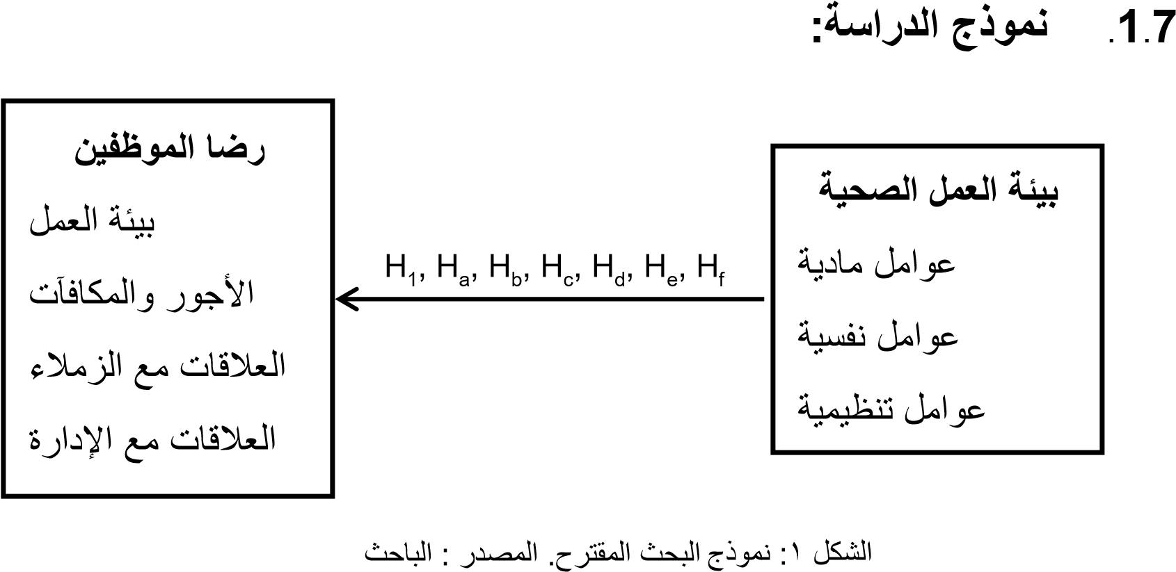

9.1. الدراسة الميدانية
الدراسة المقترحة لموظفي (عيادات الدكتور محمد الحميدي) في المملكة
العربية السعودية المدينة المنورة فرع (الربوة) بالإضافة (لفرع الدائري).
تهدف الدراسة المقترحة لتأمين بيئة عمل صحية وامنة،والمرونة في ساعات العمل لتحقيق التوازن بين الحياة العملية والشخصية, والاعتراف بجهود الموظفين ومنحهم المكافئات لتحفيزهم ,
ستساهم الدراسة في تحديد العوامل الأكثر تأثيرا على رضا الموظفين وتطوير استراتيجيات لتحسين بيئة
العمل مما يعود بالنفع على كل من الموظفين والعيادة ككل.

.10.1 مخطط المشروع المقترح

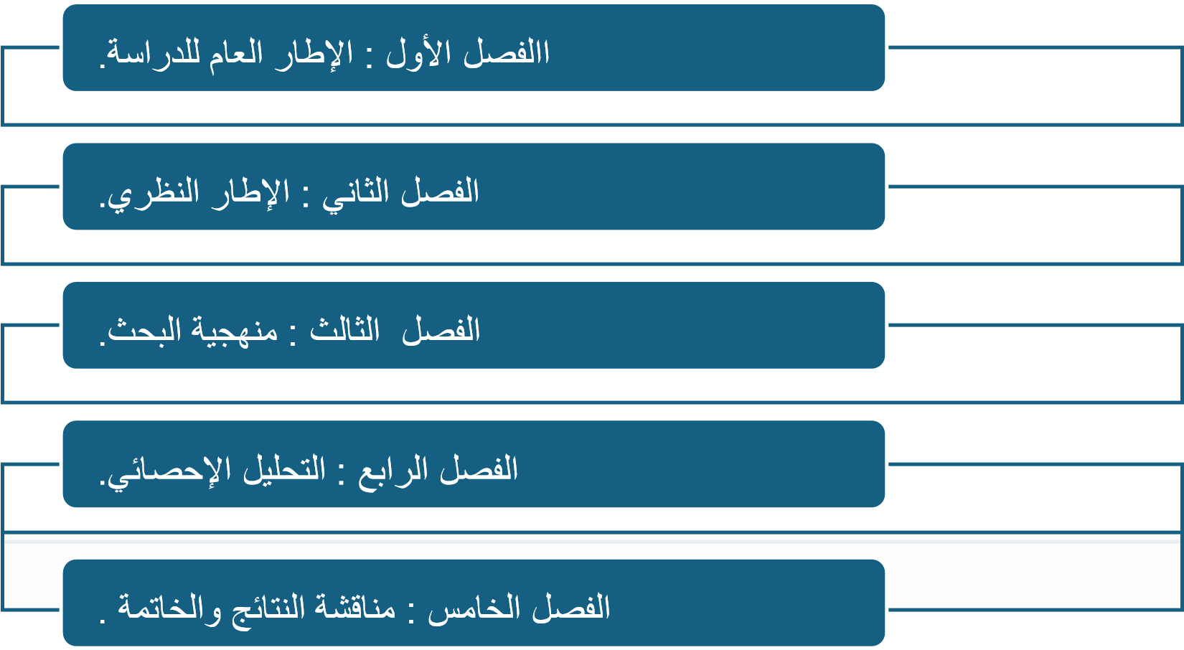
الشكل 3: هيكل المشروع المقترح المصد الباحث
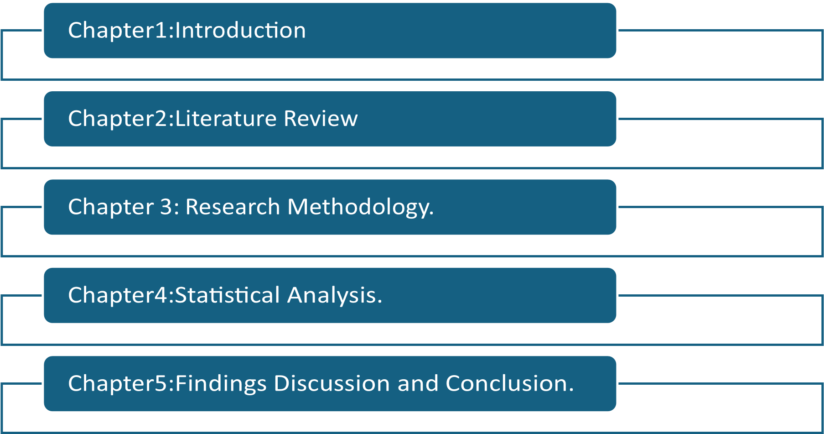 الشكل 3 : هيكل المشروع المقترح مصدرها الباحث

الفصل الاول: الأطار العام للدراسة
الفصل الثاني: الأطارالنظري
الفصل الثالث: منهجية البحث
الفصل الرابع: التحليل الإحصائي
الفصل الخامس: المناقشة والخاتم

- الفصل الثاني: الدراسات السابقة

- المقدمة:
إن استعراض البحوث السابقة وكل ما كتب بمهارة فنية عالية يعد عملاً مجهداً ولكنه خبرة مجزيه ، إنه يزود الباحث ليس فقط بالإلهام لكي يقوم بدراسة من الدراسات ، ولكن يزوده أيضاً بالعون اللازم بالفعل في ميدانه ، ويلاحظ الثغرات في المعرفة والنتائج المتضاربة ويتوصل إلى البحوث المطلوبة ، ( دالين زحزاح 1997) .
تعتبر الدراسات السابقة ركيزة أساسية لأي بحث علمي، إذ تتيح للباحثين بناء معرفتهم على أسس متينة من خلال فهم الأعمال التي أنجزت في مجالهم. من خلال مراجعة الدراسات السابقة، يمكن للباحث تحديد
الفجوات الموجودة في المعرفة واكتشاف الفرص الجديدة للبحث. كما أن الدراسات السابقة تسهم في
[Smith, 2020]( توجيه الباحث نحو الأساليب والمنهجيات الأكثر فاعلية لتحقيق أهدافه البحثية تشمل الدراسات السابقة كل الدراسات المتصلة بالموضوع ، مما تم نشرها بأي شكل من الأشكال، بشرط أن تكون مساهمة ذات قيمة علمية ، وقد يكون النشر بالطباعة أو بواسطة المحاضرات أو تم تقديمها لمؤسسة علمية للحصول على درجة علمية أو مقابل مادي لمجرد المساهمة العلمية سعيد (1994)البحوث والدراسات التي سبق أن أجراها باحثون اخرون في هذا الموضوع او الموضوعات وماهية هذه الدراسات والأهداف التي سعت إلى تحقيقها وأهم النتائج التي توصل اليها ليتمكن فيما بعد من تمييز دراسته الحالية عن هذه الدراسات السابقة تسمى : الدراسات السابقة (محمود ، زحزاح 2008). لا يوجد شِيء في البحث العلمي متروك للصدفة او العشوائية، كل شيء مرتبط بمجموعة قواعد منهجية على الباحث احترامها ليصل بأمان إلى ما أراد الوصول إلية كذلك هو الحال بالنسبة للدراسات السابقة هناك مجموعة معايير لتصنيفها حددها المنهجيون لتكون أكثر عملية وإجرائية وحتى يسهل التعامل معها الأمر هنا مرتبط بمعايير ترتيب الدراسات في البحث حيث يخضع هذا التصنيف الى حملة من المعايير تلعب الدراسات السابقة دورًا مهمًا في تحديد الاتجاهات البحثية الحديثة وتوفير إطار نظري يستند إليه الباحثون. من خلال مراجعة الأبحاث السابقة، يمكن للباحثين التعرف على المفاهيم والنظريات التي أثبتت جدواها في تفسير الظواهر المدروسة، مما يعزز من مصداقية وموثوقية البحث الجديد. بالإضافة إلى ذلك، فإنها تساعد على تجنب تكرار الأخطاء وتحقيق استخدام أكثر كفاءة للموارد البحثية [Johnson & Brown, 2019]

تساعد الدراسات السابقة أيضًا في بناء الحجج والبراهين التي يدعم بها الباحث فرضياته. إذ يمكن للباحث أن يستند إلى الأدلة والبيانات الموجودة في الأدبيات السابقة لتدعيم مواقفه ووجهات نظره، مما يعزز من قوة وعمق تحليله. بالإضافة إلى ذلك، تتيح الدراسات السابقة للباحثين فهم التطورات التاريخية والفكرية [Williams, 2018]. في مجالهم، مما يمكنهم من تقديم إسهامات جديدة ومبتكر
باختصار، تعتبر الدراسات السابقة أحد أهم الأدوات التي يستخدمها الباحثون لتوجيه أبحاثهم وتحقيق إسهامات جديدة في مجالاتهم. من خلال الفهم الجيد للأعمال السابقة، يمكن للباحثين تحسين جودة أبحاثهم (Baker, 2017) وتقديم نتائج أكثر دقة وموثوقية، مما يساهم في تقدم المعرفة العلمية

- 2.2. المتغير المستقل

بيئة العمل: هي كافة العناصر المحيطة بالموظف والتي تؤثر على أداءه الوظيفي وإنتاجه اليومي في العمل إيجابية كانت او سلبية من ثقافة الشركة وأجهزة او اثاث او اشخاص.

تعتبر بيئة العمل من العوامل الأساسية التي تؤثر بشكل مباشر على أداء الموظفين ورضاهم الوظيفي تشير الدراسات إلى أن بيئة العمل الصحية تساهم في تحسين الإنتاجية وتقليل معدلات الغياب، بينما ترتبط بيئات العمل السلبية بزيادة معدلات التوتر والإجهاد بين الموظفين (Smith, 2019) .

من جهة أخرى، يظُهر البحث أن التصميم المادي لمكان العمل يلعب دو را ها ما في تعزيز الإبداع والكفاءة بين الموظفين. على سبيل المثال، وجد أن المساحات المفتوحة والمضاءة جيد ا تساهم في تحسين
التواصل والتعاون بين أفراد الفريق) 2018, Brown & Johnson.) بالإضافة إلى ذلك، تشير الأبحاث إلى أن توافر الموارد والتكنولوجيا المتقدمة في بيئة العمل يسهم في تحسين الأداء الوظيفي وتقليل الأخطاء (2020, Williams.)

العوامل النفسية والاجتماعية في بيئة العمل لا تقل أهمية عن العوامل المادية. فقد أظهرت الدراسات أن الدعم الاجتماعي من الزملاء والرؤساء يعزز من شعور الموظفين بالانتماء والأمان الوظيفي، مما ينعكس إيجابيا على أدائهم ورضاهم العام (Baker, 2017). بالإضافة إلى ذلك، يمكن أن تساهم السياسات الإدارية التي تعزز التوازن بين العمل والحياة الشخصية في تقليل مستويات الإجهاد وزيادة الرضا الوظيفي بين الموظفين (Clark, 2016) .
باختصار، تؤثر بيئة العمل بشكل كبير على عدة جوانب من حياة الموظفين وأدائهم. لذا، يجب على الشركات والمؤسسات الاستثمار في تحسين بيئة العمل لضمان تحقيق أقصى استفادة من قدرات موظفيها وتعزيز رفاههم العام

3.2 . المتغير التابع

..الرضا الوظيفي هو: الرضا الوظيفي هو: الشعور العام للموظفين بالرضا والسعادة تجاه وظائفهم ويؤثر بشكل مباشر على ادائهم وإنتاجيتيهم واستمرارهم في العمل
يعتبر الرضا الوظيفي من العوامل الحاسمة التي تؤثر على أداء الموظفين ونجاح المؤسسات. تشير الأبحاث إلى أن الموظفين الذين يشعرون بالرضا عن وظائفهم يظهرون مستويات أعلى من الالتزام والإنتاجية. كما أن الرضا الوظيفي يسهم في تقليل معدلات الغياب والدوران الوظيفي، مما يوفر تكاليف التدريب والتوظيف للمؤسسات
(Smith,2020)
من جهة أخرى، يظُهر البحث أن الرضا الوظيفي يرتبط بشكل مباشر بصحة الموظفين النفسية والجسدية. فقد وجدت الدراسات أن الموظفين الراضين أقل عرضة للإصابة بالتوتر والأمراض المرتبطة بالإجهاد، مما يؤدي إلى تحسين جودة حياتهم العامة وزيادة مستويات الرضا الشخصي(Johnson & Brown, 2019) .

كما أن للرضا الوظيفي تأثيرات إيجابية على بيئة العمل بشكل عام. عندما يشعر الموظفون بالرضا، يكونون أكثر استعداداًً للتعاون والعمل كفريق، مما يعزز من روح الجماعة والتواصل الفعال داخل المؤسسة. بالإضافة إلى ذلك، فإن الموظفين الراضين يكونون أكثر ابتكارًا وإبداعً ا في أداء مهامهم، مما يمكن المؤسسة من تحقيق نتائج أفضل وتقديم حلول مبتكرة للمشكلات (Williams, 2018) .
أحد العوامل الرئيسية التي تؤثر على الرضا الوظيفي هو السياسات الإدارية والثقافة التنظيمية. تشير الأبحاث إلى أن المؤسسات التي تقدر موظفيها وتقدم لهم فرصًا للنمو والتطوير، بالإضافة إلى سياسات تعزز التوازن بين العمل والحياة الشخصية، تحقق مستويات أعلى من الرضا الوظيفي بين موظفيها (Baker, 2017).
باختصار، يلعب الرضا الوظيفي دو ًرا محوريًا في تحسين أداء الموظفين ورفاههم العام، مما يؤثر بشكل إيجابي
. على نجاح المؤسسة واستدامته

4.2. العلاقة بين المتغير المستقل والمتغير التابع

دراسة هيرزبرج )1959 :)اقترحت نظرية الدوافع والصحة المهنية لهيرزبرج أن العوامل المحفزة
مثل التقدير والتطوير المهني تلعب دو را كبي را في تحقيق الرضا الوظيفي، بينما العوامل الصحية مثل
الأمان الوظيفي وظروف العمل تؤثر على الرضا بشكل غير مباشر.
. دراسة سبيكتور ) 1997 :)أظهرت أن بيئة العمل الإيجابية التي توفر الدعم والتقدير وتعزز العالقات
الجيدة بين الزملاء تؤدي إلى زيادة الرضا الوظيفي وتقليل معدلات دوران الموظفين.
. دراسة هاكمان وأولدهام )1980 :)وضعت نموذج الخصائص الوظيفية الذي يشير إلى أن تصميم .
الوظيفة نفسه وبيئة العمل يمكن أن يؤثران بشكل كبير على الرضا الوظيفي من خلال تحسين الدافعية
والأداء
. دراسة سميث وآخرون ) 2008 :)أكدت على أن بيئة العمل الداعمة والتقدير المستمر من الإدارة
يعززان الشعور بالرضا الوظيفي والولاء للمؤسسة .
تناولت هذه الدراسة كيفية تأثير بيئة العمل على الرضا الوظيفي من خالل تحليل (2016, (Cameron, & Harris
العوامل الوسيطة مثل الدافعية والرفاهية الشخصية للموظفين ناو. أشارت النتائج إلى أن بيئة العمل الداعمة والمرنة
تعزز الدافعية والرفاهية، مما يؤدي في النهاية إلى زيادة الرضا الوظيفي. أوصت الدراسة بتحسين العوامل البيئية مثل
.الإضاءة، والتهوية، وتصميم المكاتب لتعزيز الرضا الوظيفي
استكشفت هذه الدراسة تأثير البيئة المادية على الرضا الوظيفي والأداء في القطاع المالي. :(2018. (Cooper, Smith
وجدت أن العوامل مثل توزيع المساحات، ومستوى الضوضاء، وجودة الهواء، والديكور الداخلي تلعب دوراً كبيراً في تحديد
مستويات الرضا والأداء. كانت البيئة المريحة مرتبطة بزيادة الرضا الوظيفي وتحسين الأداء الوظيفي
فحصت هذه الدراسة تأثير بيئة العمل على الرضا الوظيفي (2017. (I, Robertson., & M, Johnson: لخص
والالتزام التنظيمي. أشارت النتائج إلى أن بيئة العمل التي تدعم التعاون والاحترام والتقدير تعزز من الرضا الوظيفي
والالتزام التنظيمي. كما أكدت على أهمية الدعم الإداري وتوفير فرص النمو والتطوير المهني
ركزت هذه الدراسة على القطاع العام، حيث استكشفت العالقة بين بيئة العمل والرضا الوظيفي :(2019 (Park, Kim
ودور الدعم التنظيمي كوسيط. وجدت أن بيئة العمل الجيدة التي تشمل الدعم التنظيمي الفعال تعزز الرضا الوظيفي بشكل
كبير. كما أكدت الدراسة على أهمية الدعم التنظيمي في تعزيز الشعور بالانتماء والأمان الوظيفي
ناولت هذه الدراسة تأثير تصميم المكاتب المفتوحة على الرضا الوظيفي والإنتاجية عبر :(2020. (Lee, Y, Lee. 5
دراسة طولية. أشارت النتائج إلى أن التصميم المفتوح يمكن أن يحسن الرضا الوظيفي والإنتاجية في حال تم تنفيذه بشكل
صحيح مع الأخذ في الاعتبار العوامل مثل الخصوصية وتقليل التشويش. كما أكدت الدراسة على أهمية الاستماع آراء
الموظفين في تصميم بيئة العمل

5.2. الخاتمة

توضح الأدبيات أهمية بيئة العمل كعامل مؤثر على الرضا الوظيفي , العوامل المادية مثل تصميم المكتب
والأثاث , والعوامل النفسية مثل الدعم الإداري والعالقات بين الزملاء تلعب دورا حاسما في تعزيز الرضا
الوظيفي , والفهم الجيد لهذه العوامل وبالتالي زيادة رضا الموظفين وإنتاجيتهم . من خلال تحسين بيئة
العمل ,يمكن للشركات تعزيز رضا الموظفين وبالتالي تحسين الأداء التنظيمي بشكل عام .
تأثير البيئة المادية: العديد من الدراسات أظهرت أن جودة البيئة المادية مثل الإضاءة، التهوية، والديكور
الداخلي تؤثر بشكل مباشر على مستويات الرضا الوظيفي ) 2018, Cooper & Smith .)
الدعم التنظيمي: الدعم التنظيمي يلعب دورا حاسما في تعزيز الرضا الوظيفي، حيث أن بيئة العمل التي
تقدم الدعم والتقدير تزيد من التزام الموظفين وتراضيهم )2019, Park & Kim .)
. تصميم المكاتب المفتوحة: على الرغم من أن تصميم المكاتب المفتوحة قد يواجه بعض التحديات مثل قلة
الخصوصية والتشويش، إال أن التنفيذ الجيد لهذه التصاميم مع مراعاة آراء الموظفين يمكن أن يحسن الرضا
.)Lee & Lee, 2020( والإنتاجية
. الدافعية والرفاهية: بيئة العمل الداعمة والمرنة تعزز من دافعية الموظفين ورفاهيتهم الشخصية، مما
يؤدي إلى زيادة الرضا الوظيفي )2016, Cameron & Harris .)
. التعاون والاحترام: بيئة العمل التي تعزز التعاون والاحترام المتبادل بين الموظفين واإلدارة تسهم بشكل
كبير في زيادة الرضا الوظيفي والالتزام التنظيمي ) 2017, Robertson & Johnson .)
يمكن أن يؤدي إلى تحسين الرضا الوظيفي
بالتالي، يمكن القول إن تحسين بيئة العمل يعتبر استثمارا مهما
والأداء العام للشركة. يجب على الإدارات الاهتمام بالعوامل البيئية المختلفة وتقديم الدعم اللازم للموظفين
.لتحقيق بيئة عمل مثلى

- الفصل الثالث: منهجية الدراسة

- .المقدمة

يوضح هذا الجزء المنهجية التي تم تطبيقها في المشروع الحالي، وذلك لإلجابة على أسئلة الدراسة، واختبار
فرضيات الدراسة. توضح العناوين التالية التعريفات اإلجرائية لمتغيرات الدراسة، وما تم تطبيقه، كما يلي:

- التعريفات الإجرائية لمتغيرات البحث

في الدراسات البحثية، تعتبر التعريفات اإلجرائية أساسية في تحديد المتغيرات التي يتم قياسها بوضوح .يصف التعريف
اإلجرائية كيفية قياس المتغير أو مالحظته أو معالجته. يساعد الباحثين على التأكد من أن دراساتهم متسقة وموثوقة
وصالحة.

- تصميم البحث (بصلة البحثي)

(positivist).الوضعية(Research philosophy) : فلسفة البحث
(deductive).الاستنتاجي (Research approach) : منهج البحث
(case study).دراسة الحالة (Research strategy): .استراتيجية البحث
(quantitative).الكمي (Research choice ): نوع البحث

الشكل 2 : منهجية الدراسة تم تصميمها بواسطة الباحث

الشكل 2 : منهجية الدراسة تم تصميمها بواسطة الباحث

- مجتمع البحث وطرق وتقنيات أخذ العينات

قدم هذا الجزء معلومات عن مجتمع الدراسة وعينتها. بالإضافة إلى ذلك، يوضح هذا الجزء الأساليب والتقنيات
التي تم وضعها لاختيار عينة الدراسة، وتحديد حجم العينة.

مجتمع الدراسة :
عيادات الدكتور نزار إبراهيم غلام في المدينة المنورة ،المملكة العربية السعودية ،

عينة الدراسة :
تم اختيار العينة باستخدام الأستبيانات لضمان تمثيل مختلف الفئات بشكل عادل ودقيق وتم اختيار 30 من الموظفين بمختلف الأقسام .

مكان الدراسة | المجتمع | العينة
عيادات الدكتور محمد الحميدي | 30 | 30

جدول 1 مجتمع البحث والعينة
المصدر : الباحث

طرق وتقنيات اخذ العينه:
يتم اخذ العينة من العينات غير احتمالية وباستخدام العينات الملائمة عن طريق استبيان .

- طريقة جمع البيانات

يصف هذا القسم أدوات البحث التي تم استخدامها لجمع البيانات المطلوبة للإجابة على أسئلة البحث واختبار فرضيات
البحث. وعليه فقد اعتمد الباحث على المنهج المسحي في جمع البيانات الكمية عن طريق الاستبيانات. وتعرض الأقسام
التالية الأدوات التي تم استخدامها لقياس متغيرات البحث.

المتغير المستقل (بيئة العمل الصحية ):
واعتمدت الباحثة على استبيان العيد (2018) وذلك لقياس المتغير المستقل بيئة العمل الصحية ، وذلك من حيث
بعدين وهي: البيئة المادية ، البيئة التنظيمية ، بإجمالي4 فقرات للمتغير كله. حيث أن بعد االبيئة المادية
يتكون من 2 عناصر، و البعد التنظيمي يتكون من 2 عناصر، نوع الاستبيان هو ليكرت الثلاثي. حيث, 1 =غير موافق بشدة، بينما3=موافق بشدة
المتغير المستقل الأبعاد عددالعبارات المصدر
بيئة العمل الصحية | البيئة المادية | 2 | العيد2018
بيئة العمل الصحية | البيئة التنظيمية | 2 | العيد2018
بيئة العمل الصحية | العدد الكلي | 4 | العيد2018

جدول 2
المصدر : الطالب

المتغير التابع(الرضا الوظيفي):
واعتمدت الباحثة على استبيان الباهي (2015-2016 ) وذلك لقياس المتغير التابع الرضا الوظيفي ، وذلك من حيث
ثلاثة أبعاد وهي: الأجور والمكافئات ، العلاقات مع الزملاء ، العلاقات مع الإدارة ، بإجمالي6 فقرات للمتغير كله. حيث أن الأجور والمكافئات يتكون من 2 عناصر، العلاقات بين الزملاء يتكون من3 عناصر، والعلاقات مع الإدارة يتكون من 3عناصر ونوع الاستبيان هو ليكرت الثلاثي. حيث, 1 =غير موافق بشدة، بينما3=موافق بشدة

المتغير المستقل الأبعاد عدد العبارات المصدر
الرضا الوظيفي | الأجور والمكافئات | 2 | باهي
الرضا الوظيفي | العلاقات بين الزملاء | 3 | باهي
الرضا الوظيفي | العلاقات مع الادارة | 3 | باهي
الرضا الوظيفي | العدد الكلي | 8 | باهي
جدول 3
المصدر : الباحث.

- أنواع البيانات
في هذا القسم يعرض البيانات الأولية والثانوية التي تم استخدامها في البحث

البيانات الأولية :

تم جمع البيانات الأولية عن طريق استخدام الاستبيان كأداة رئيسية للدراسة. تم تصميم الاستبيان بعناية لتغطية جميع
جوانب موضوع البحث وتحقيق أهداف الدراسة. تم توزيع الاستبيان على عينة ممثلة من المستهدفين وتم الحصول
على معدل استجابة عال.
- تم إجراء تحليل كمي للبيانات الأولية المجمعة باستخدام برامج إحصائية متقدمة. تم استخراج المؤشرات والمقاييس
الإحصائية ذات الصلة الاستخلاص النتائج والاستنتاجات.
الثانوية البيانات :
تم البحث بشكل مكثف في الدراسات السابقة ذات الصلة بموضوع البحث. تم استعراض الأبحاث والكتب والمقالات
العلمية المنشورة في المجالات ذات الصلة.
تم الاطلاع على المعلومات والبيانات المتاحة على موقع الشركة/المؤسسة محل الدراسة لفهم السياق والخلفية
التنظيمية والتشغيلية للموضوع قيد البحث.
- تم تحليل وتفسير البيانات الثانوية بطريقة منهجية لبناء إطار نظري قوي يدعم الدراسة الميدانية وربط النتائج
بالأدبيات السابقة

طرق وأساليب تحليل البيانات:
بعد جمع البيانات، من الضروري تحليل المعلومات التي تم جمعها الاستخلاص استنتاجات ذات معنى. حيث تم استخدام
( وتحديدا 28 لتحليل البيانات المجمعة. ً الحزمة الإحصائية للعلوم الاجتماعية )SPSS الإصدار
تم إجراء اختبار توصيف العينة، من خلال التحليل الوصفي، للحصول على نظرة ثاقبة لخصائص مجتمع العينة.
يساعد الباحثين على فهم التركيبة السكانية والتفضيلات والمعلومات الأخرى ذات الصلة بالأفراد المشاركين في
الدراسة.
تعتبر اختبارات الصالحية والموثوقية حاسمة في ضمان دقة البيانات المجمعة واتساقها. اختبارات الصدق )التحليل
العاملي الاستكشافي( لتحديد ما إذا كانت أدوات البحث تقيس ما تهدف إلى قياسه، بينما تقوم اختبارات الثبات )اختبار
كرو نباخ ألفا( بتقييم ثبات النتائج مع مرور الوقت
تم إجراء اختبار توصيف العينة، من خلال التحليل الوصفي، للحصول على نظرة ثاقبة لخصائص مجتمع العينة.
يساعد الباحثين على فهم التركيبة السكانية والتفضيلات والمعلومات الأخرى ذات الصلة بالأفراد المشاركين في
الدراسة.
تم إجراء اختبار توصيف العينة، من خلال التحليل الوصفي، للحصول على نظرة ثاقبة لخصائص مجتمع العينة.
يساعد الباحثين على فهم التركيبة السكانية والتفضيلات والمعلومات الأخرى ذات الصلة بالأفراد المشاركين في
الدراسة.

- الخاتمة

تعد منهجية البحث المعتمدة في هذا الفصل في تحليل تأثير البيئة الصحية على الرضا الوظيفي من خلال استخدام تصميم استنتاجي واستراتيجية مسحية .
تم اختيار عينة من عيادات الدكتور نزار وتوزيع استمارة استبانة الكترونيا ، لجمع البيانات الكمية اللازمة ،
يشير التحليل الأحصائي باستخدام برنامج SPSS الى

⦁ الفصل الرابع: التحليل الإحصائي ومناقشة النتائج

المقدمة

يتناول هذا الفصل عرضا ً لنتائج الدراسة الميدانية التي تم جمع بياناتها إحصائياً موجهة إلى عينة الدراسة وتحليلها إحصائيا باستخدام حزمة البرامج
الإحصائية SPSS الإصدار ,28
الفصل الحالي للتحليل الإحصائي يتضمن
الإحصاء الوصفي للعينة محل الدراسة يهدف إلى تقديم صورة شاملة ودقيقة حول خصائص العينة (القياسات الإحصائية والأساسية مثل المتوسطات والانحرافات المعيارية) واختبار صدق وثبات الإستبيانات المستخدمة.
في جمع البيانات المطلوبة من عينة الدراسة الحالية. بالإضافة إلى ذلك، من أجل اختبار
فرضيات البحث وملائمتها لقياس المتغيرات المستهدفة ومدى ملائمة النموذج، تم إجراء تحليل الإنحدار الخطي البسيط عبر 28 SPSS وتم تأكيد
النتائج الإحصائية

توصيف عينة الدراسة (الإحصائيات الوصفية لعينة البحث)

تم توزیع مفردات عینة الدارسة وفقاً للآتي :

الجنس - الفئة العمریة - المؤھل العلمي - الخبرة المھنیة - المركز الوظیفي- مستوى الإدارة .

v تم حساب التكرارات والنسب المئویة لأفراد عينة الدراسة وتتمثل في المعلومات الشخصية الشخصیة التي تشمل:

الجنس ویشتمل على (ذكر ، أنثى )•
• الفئة العمریة وتشمل (اقل من 30 ، من31 الى 40 ، من41 الى 50 ، اكبر من 50.)
• المؤھل العلمي ویشمل ( الثانوي ، مرحلة البكالوریوس ، ماجستير، دكتوراه )
• المركز الوظیفي ویشمل( موظف ، مدير قسم
.)
• الخبرة المھنیة وتشمل( اقل من 5 سنين، من 5 الى 10 سنوات ، من11 الى 20 سنوات ، اكثر من 20 س :
الجدول والرسومات والفقرات التالية توضح تصنيف العينة محل الدراسة كما يلي :
الجدول 4 توصيف عينة البحث .

النسبة من اجمالي العينة | العدد | فئات المتغير | المتغير
13.3 | 4 | ذكر | النوع
86.7 | 26 | انثى
100% | 30 | الاجمالي
53.3  36.7  6.7  3.3 | 16  11  2  1 | اقل من 30  من 31 الى 40  من41 الى 50  اكبر من 50 | الفئة العمرية
100% | 30 | الاجمالي
56.7 | 13 | ثانوي | المؤهل العلمي
43.3 | 17 | بكالوريوس
0 | 0 | ماجستير-دكتؤراه
100% | 0 | الاجمالي
53.3  36.7  6.7  3.3 | 16  11  2  1 | اقل من 5 سنين  من 5 الى 10 سنين  من 11 الى 20سنة  اكثر من 20سنة | مستوى الخبرة
100% |  | الاجمالي
90  10 | 27  3 | موظف  مدير قسم | المستوى الاداري
100% |  |  | الاجمالي

جدول 4 توصيف عينة البحث
المصدر : من اعداد الباحث يالاعتماد على النتائج الإحصائية للدراسة الميدانية

بالنسبة للتوزيع حسب الجنس، أظهرت النتائج الإحصائية أن عدد الاناث في العينة فاق عدد الذكور حيث بلغ عدد الذكور 4، مما يشكل نسبة %13.3% من إجمالي العينة، في حين بلغ عدد الإناث 26 ، أي ما يعادل 86.7% من العينة. كما هو موضح في الشكل

الش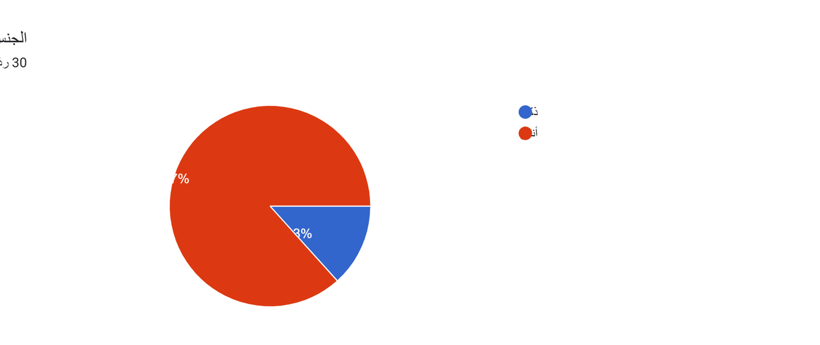كل 4 تصنيف العينه وفقا للجنس

اما بالنسبة للتوزيع حسب العمر، فقد أظهرت النتائج الإحصائية أن 16شخصا من أفراد العينة تتراوح أعمارهما أقل من 30 عاما، وهو ما يعادل 53.3% من إجمالي العينة. في حين أن 11 شخصا تتراوح أعمارهم بين 31 و 40 سنة، أي ما يعادل %36.7 من العينة. كما أن 2 أشخاص تتراوح أعمارهم بين 41 و 50 سنة، مما يمثل %6.7 من العينة. وأخيرًا، هناك 1 أشخاص أعمارهم تزيد عن 50 سنة، وهو ما يشكل أيضا 3.3% من إجمالي العينة. كما هو موضح في الشكل التالي

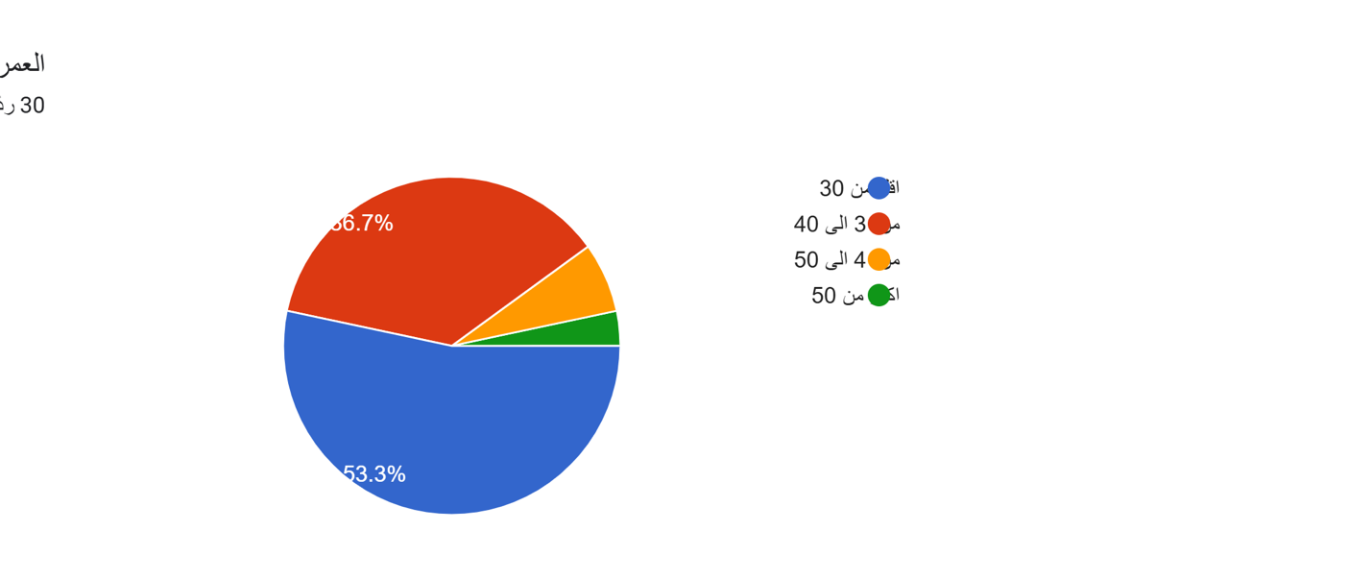
الشكل 5 تصنيف العينه وفقا للعمر

اما بالنسبة للتوزيع حسب المؤهل العلمي، فقد أظهرت النتائج الإحصائية أن 17 أشخاص من أفرادال العينة حاصلون على شهادة الثانوي، مما يمثل %56.7% من إجمالي العينة. أ وفيما يتعلق بدرجة البكالوريوس ، فقد تبين أن 13شخصا من أفراد العينة حاصلون على شهادات درجة البكالوريوس ، مما يشكل 43.3% من إجمالي

العينة. كما هو موضح في الشكل التالي
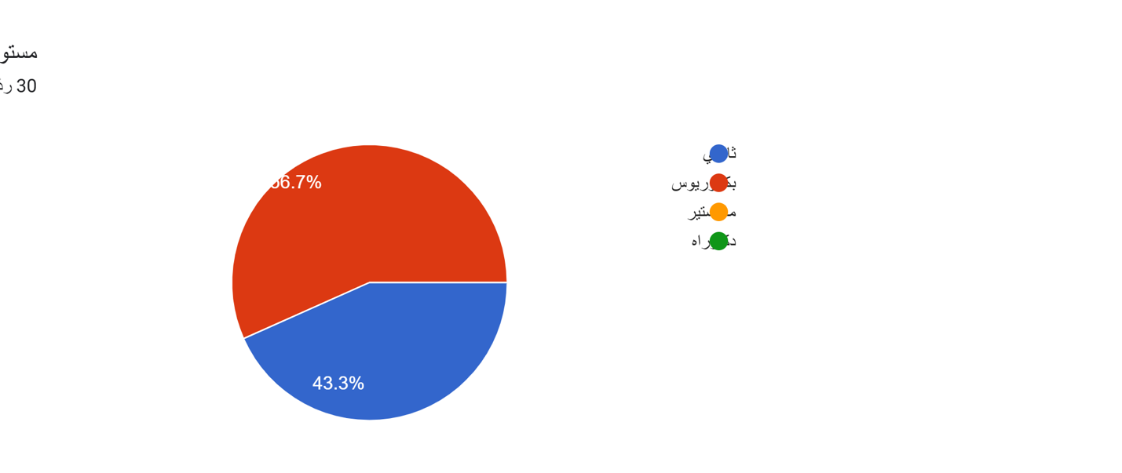
الشكل 6 تصنيف العينه وفقا للمؤهل العلمي

أما بالنسبة للتوزيع حسب عدد سنوات الخبرة، فقد أظهرت النتائج الإحصائية أن 16شخص من أفراد العينة
لديهم خبرة أقل من 5 سنوات، مما يمثل %53.3% من إجمالي العينة. بينما هناك 11أشخاص لديهم خبرة تتراوح بين 5 إلى 10 سنوات، أي ما يعادل %36.7 من العينة. أما بالنسبة لأفراد العينة التي تتراوح خبرتهم بين إلى من 11 الى 20 سنة فقد بلغ عددهم 2أشخاص، وهو ما يمثل 6.7% من العينة. وفيما يتعلق بمن هم لديهم خبرة تفوق 20سنة، فقد تبين أنهم 1شخصا من أفراد العينة، مما يشكل 3.3% من

إجمالي العينة كما هو موضح في الشكل التالي:
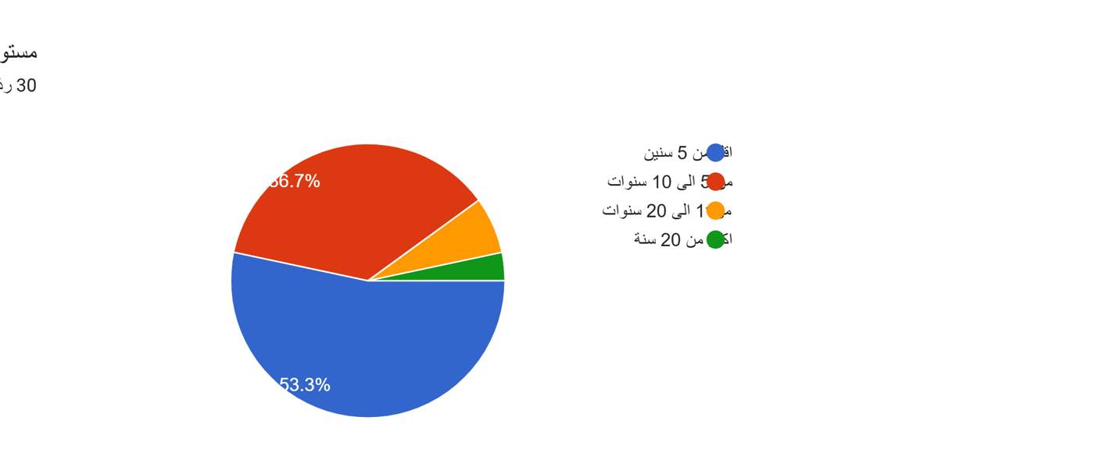
الشكل 7 تصنيف العينه وفقا للسنوات الخبره

أما بالنسبة للتوزيع على حسب المستوى الاداري ، فقد أظهرت النتائج الإحصائية أن 27شخص من أفراد العينة
هم من الموظفين ، مما يمثل %90% من إجمالي العينة. بينما هناك 3أشخاص من مديري الاقسام ، أي ما يعادل %ل 610 من العينة

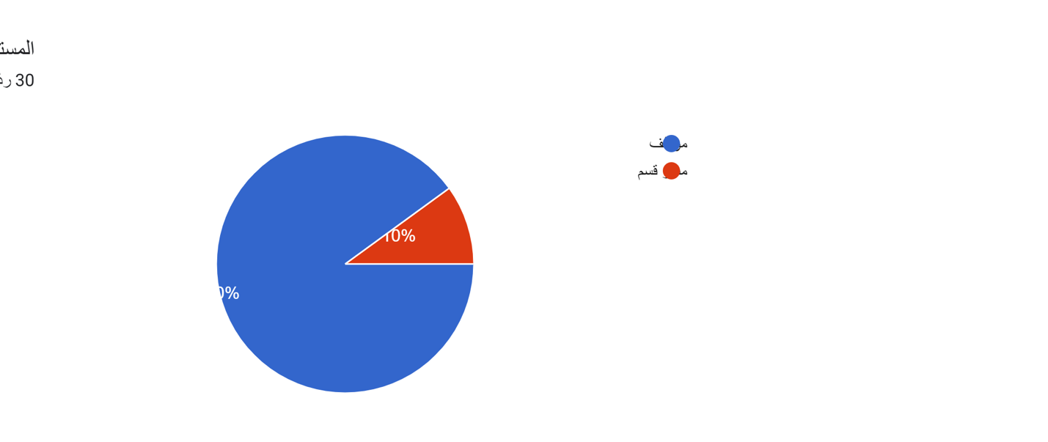
الشكل 8تصنيف العينه وفقا للمستوى الاداري

4.3 قياس الصدق والثبات لأدوات البحث:

للتأكد من صدق وثبات المقاييس المستخدمة في الدراسة، تم اختبار صدق الاتساق الداخلي للاستبيانات التي تم استخدامها لقياس متغيرات الدراسة. كما تم قياس الصدق التقاربي عن )Average Variance Extracted - AVE( طريق حساب متوسط التباين المستخرج أما بالنسبة لقياس الثبات، فقد تم استخدام عدة مؤشرات تشمل حساب قيمة ألفا كرونباخ )Composite Reliability( وقيمة الثبات المركب ،)Cronbach's Alpha( بالإضافة إلى حساب معامل الثبات (ho) . تم تنفيذ جميع هذه التحليلات باستخدام نموذج المعادلة البنائية (Structural Equation Modeling - (SEM من خلال برنامج التحليل الإحصائي SPSS الإصدار 28 الفقرات والجداول التالية توضح هذه التحليلات بشكل مفصل.

4.3.1 صدق المقاييس المستخدمة في الدراسة

تم اختبار صدق الاتساق الداخلي للمقاييس المستخدمة لقياس متغيرات الدراسة، بالإضافة إلى قياس الصدق التقاربي من خلال حساب متوسط التباين المستخرج ( Average (Variance Extracted - AVE

صدق الاتساق الداخلي: يشير هذا النوع من الصدق إلى مدى اتساق كل عبارة من عبارات الاستبانة مع المتغير الذي تنتمي إليه. لهذا الغرض، قامت الباحثة بحساب معاملات الارتباط بين درجة كل عبارة والدرجة الكلية للمتغير الذي تنتمي إليه. وفقًا الدراسة Kaiser (1974) ، تم استبعاد العبارات التي تكون قيمة معامل ارتباطها أقل من 0.5

الصدق التقاربي (Convergent Validity يقيس هذا النوع من الصدق مدى تباين العبارات التي تقيس نفس المقياس. تـم حساب متوسط التباين المستخرج (AVE)، والذي يجب أن تكون قيمته أكبـر مــن 0.5 وفقا لـ(2006)، وذلك لضمان أن العبارات تقيم نفس المتغير بشكل دقيق.
وذلك لضمان ان العبارات تقيس نفس المتغير بشكل دقيق
تعرض الجداول التالية النتائج الإحصائية المتعلقة بـ معاملات الارتباط الانحراف المعياري، قيمة
( T )المحسوبة،
وقيمة P بين درجة كل عبارة والدرجة الكلية للمتغي

وذلك لقياس صدق الاتساق الداخلي للاستبيانات. كما تشمل الجداول أيضا متوسط التباين المستخرج (AVE) لقياس الصدق التقاربي للاستبيانات. تم إجراء هذه التحليلات باستخدام نموذج المعادلة البنائية (SEM) عبر برنامج SPSS بالإصدار 28، كما هو موضح في ما يلي:
جدول 6 :صدق المقاييس المستخدمة في الدراسة للمتغير المستقل

Average variance  extracted  متوسط التباين المستخرج |  | P  Valu | Standard  deviation  الانحراف  المعياري | Factor  loadings  معامل الارتباط | KMO | العبارات | المتغير | البيئة
0.754 | 0.471 | 0.00 | 078 | 0.754 | 500 | A1 | البيئة المادية | البيئة
0.754 | 0.471 | 0.00 | 058 | 0.754 | 500 | A2 | البيئة المادية | البيئة
0.754 | 0.7 | 0.00 | 842 | 0.819 | 500 | B1 | البيئة المادية | البيئة
0.754 | 0.7 | 0.00 | 841 | 0.590 | 500 | B2 | البيئة المادية | البيئة
0.754 | 0.7 | 0.00 | 865 | 581 | 500 | B3 | البيئة المادية | البيئة
0.754 | 0.7 | 0.00 | 435 | 471 | 500 | B4 | البيئة الاستراتيجية | البيئة
0.754 | 0.7 | 0.00 | 785 | 839 | 500 | B5 | البيئة الاستراتيجية | البيئة
0.754 | 0.7 | 0.00 | 632 | 627 | 500 | B6 | البيئة الاستراتيجية | البيئة
0.754 | 0.7 | 0.00 | 553 | 821 | 500 | B7 | البيئة الاستراتيجية | البيئة
0.754 | 0.7 | 0.00 | 785 | 626 | 500 | B8 | البيئة الاستراتيجية | البيئة
0.754 | 0.7 | 0.00 | 736 | 805 | 500 | B9 | البيئة الاستراتيجية | البيئة

المصدر :من اعداد الباحث بناء على نتائج التحليل الاحصائي لبيانات الدراسة الميدانية

مقياس تطبيق بيئة العمل الصحية :
جميع معاملات الارتباط للعبارات التي تقيس بيئة العمل الصحية (البيئة المادية(البيئة الاستراتيجية ) )) قيمتها أكبر من 0.6 بالإضافة إلى أن قيم كل معاملات الارتباط للعبارات دالة احصائيا عند مستوى معنوية أقل من 0.001 وفقا لذلك فقد تحقق صدق الاتساق الداخلي للمقياس بأبعاده الاثنين. كذلك من النتائج بالأعلى المتعلقة بقيمة متوسط التباين المستخرج AVE المتغير البيئة الصحية ككل الذي يساوي 0.754 كذلك قيم متوسط التباين المستخرج الأبعاد البيئة (البيئة المادية والبيئة الاستراتيجية هي: 0.7
0.754 على الترتيب. وفقا لذلك فقد تحقق الصدق التقاربي الاستبانة.

جدول 7 صدق المقاييس المستخدمة في الدراسة للمتغير التابع

Average variance  extracted  متوسط التباين المستخرج | P  Valu | Standard  deviation  الانحراف  المعياري | Factor  loadings  معامل الارتباط | KMO | العبارات | المتغير
821 | 0.00 | 626 | 671 | 621 | BA1 | الرضا الوظيفي
821 | 0.00 | 802 | 851 | 621 | BA2 | الرضا الوظيفي
821 | 0.00 | 774 | 768 | 621 | BA3 | الرضا الوظيفي
821 | 0.00 | 774 | -578 | 621 | BA4 | الرضا الوظيفي
821 | 0.00 | 681 | 693 | 621 | BA5 | الرضا الوظيفي

المصدر من اعداد الباحث بناءً على نتائج التحليل الاحصائي لبيانات الدراسة الميدانية.

يتضح بالجدول 7 الذي بالأعلى

قياس الرضا الوظيفي :

جميع معاملات الارتباط للعبارات التي تقيس متغير الرضا الوظيفي قيمتها أكبر من 0.7 بالإضافة إلى أن قيم كل معاملات الارتباط للعبارات دالة احصائيا عند مستوى معنوية أقل من 0.001. وفقا لذلك فقد تحقق صدق الاتساق الداخلي للمقياس بأبعاده . كذلك من النتائج بالأعلى المتعلقة بقيمة متوسط التباين المستخرج AVE المتغير الرضا الوظيفي ككل الذي يساوي 0.821, كذلك قيم متوسط التباين المستخرج الأبعاد الرضا الوظيفي هي : 0.821, على الترتيب. وفقا لذلك, فقد تحقق الصدق التقاربي لاستبانة .

4.3.2 ثبات أداة الدراسة

يشير ثبات الاستبيان إلى مدى استقرار نتائج الاستبيان وعدم تغييرها بشكل كبير إذا تم إعادة توزيعه على أفراد العينة في فترات زمنية مختلفة. بعبارة أخرى، يشير إلى قدرة الاستبيان على تقديم نتائج متسقة عند تطبيقه على نفس العينة في أوقات مختلفة لتحقيق ذلك، يتم

استخدام عدة مؤشرات إحصائية لقياس الثبات.

في هذه الدراسة، تم قياس ثبات الاستبانات التي استخدمت لقياس متغيرات الدراسة عن طريق حساب ثلاثة مؤشرات رئيسية قيمة ألفا كرونباخ، والثبات المركب ( Composite Reliability)، وقيمة Arho. تم حساب هذه القيم باستخدام نموذج المعادلة البنائية - PLS SEM، وهو نموذج إحصائي يستخدم لتحليل العلاقات بين المتغيرات الكامنة (غير المرئية)

والمتغيرات الظاهرة.

. قيمة ألفا كرونباخ تعد من أكثر المقاييس شهرة لقياس الثبات الداخلي للمقاييس. وهي تعكس درجة الاتساق بين العناصر المختلفة التي تقيس نفس المفهوم أو المتغير. كلما اقتربت قيمة ألفا كرونباخ من 1 كانت درجة الثبات أعلى.

الثبات المركب ( Composite Reliability) يشير إلى مستوى الثبات العام للمقياس ويأخذ في اعتباره العوامل المشتركة بين العناصر في المقياس يعتبر هذا المؤشر أفضل

من ألفا كرونباخ في بعض الحالات لأنه يأخذ في اعتباره أهمية كل عنصر في المقياس

بشكل منفصل.

. قيمة Arho هي مقياس آخر يستخدم لتحديد الثبات الداخلي، ويمكن استخدامه كمؤشر تكميلي لتأكيد نتائج ألفا كرونباخ والثبات المركب.

وفقا لدراسة Hair et al (2010)، يجب أن تكون القيم الخاصة بهذه المؤشرات الثلاثة أكبر من 0.7 حتى يعتبر المقياس ثابتًا. هذه القيمة تعكس مستوى الثبات المقبول عادة في الأبحاث العلمية.

. الجدول التالي يعرض القيم المستخرجة من نموذج المعادلة البنائية PLS-SEM المتعلقة بالثبات، بما في ذلك القيم الخاصة بـ ألفا كرونباخ، والثبات المركب ( Composite Reliability)، مما يعكس مستوى الثبات العام للمقاييس المستخدمة في الدراسة

Cronbach`s alpha |  | عدد العبارات | المتغير
458 | 415,566,571,422,271,393,358,471,259 | 2 | البيئة المادية | البيئة الصحية
458 | 415,566,571,433,271,393,358,471,259 | 9 | البيئة الاستراتيجية | البيئة الصحية
440 |  | 5 |  | الرضا الوظيفي

المصدر: من اعداد الباحث بناءً على نتائج التحليل الاحصائي لبيانات الدراسة الميدانية.

يتضح بالجدول 8 الذي بالأعلى ان قيم معاملات الثبات المقاييس الدراسة كما يلي: . أظهرت النتائج المقياس تطبيق بيئة العمل أن قيمة ألفا كرونباخ والثبات

المركب (Composite Reliability) للمقياس ككل كانت0،7أما بالنسبة لأبعاد

بيئة العمل، فقد كانت قيم ألفا كرونباخ والثبات المركب على النحو التالي: البيئة الماديه 0،458 البيئة الاستراتيجيه 0،7. بما أن جميع القيم تتجاوز 0.7، وفقا للدراسة Hair tal (2010)، فإن الثبات قد تحقق للمقياس. أما بالنسبة لمقياس تطبيق الرضا الوظيفي، فقد أظهرت النتائج أن قيمة ألفا كرونباخ والثبات المركب (Composite Reliability) للمقياس ككل كانت 0.440 بالنسبة لأبعاد الرضا الوظيفي كانت قيم ألفا كرونباخ والثبات المركب على النحو التالي:

بما أن جميع القيم أكبر من 0.6، وفقا لدراسة Hair

et al (2010)، فإن الثبات قد تحقق أيضا للمقياس. وفقا للنتائج الإحصائية بالأعلى، التي اثبتت صدق وثبات المقاييس المستخدمة في الدراسة الحالية، مما يعني إمكانية الاعتماد على نتائجها وصلاحية هذه الاستبانات

للتطبيق والوثوق بها، واستخدامها في إجراء التحليلات الخاصة باختبار فرضيات

الدراسة.

4.4 التحليل الوصفي لمتغيرات الدراسة

قد تم قياس استجابات أفراد العينة لفقرات المقياس، طبقا لمقياس ليكرت الثلاثي، وفقا لما يلي:
موافق=1
محايد=2
غير موافق=3
وقد تم حساب مستوى الأهمية وفقا للمعادلة التالية:

تم حساب الوزن النسبي المقابل لكل فئة عن طريق ضرب المتوسط الحسابي في %33.33 = 100 3

يوضح الجدول و دلالة المتوسطات الحسابية، كما يلي:

جدول 9 دلالة المتوسطات الحسابية

دلالة المتوسطات الحسابية

مستوى درجة الاهمية | الوزن النسبي | النتيجة (الاتجاة العام) | قيمة المتوسط الحسابي
موافقة مرتفقة | من66.67 الى100% | موافق | من 1 الى 67.1
موافقة متوسطة | من 33.34 الى 66.66 | محايد | من 68.1 الى 34.2
موافقة منخفضة | من0الى 33.33 | غير موافق | من 35.2 الى 3

.

يوضح الجدول التالي التحليل الوصفي لمتغيرات الدراسة، والذي يتضمن الأوساط الحسابية

والانحرافات المعيارية لكل متغير باستخدام مقياس ليكرت الثلاثي. يعتمد هذا التحليل على

الجدول الذي يعرض دلالة المتوسط الحسابي، حيث يتم تفسير دلالة المتوسط الحسابي

الموضح في الجدول أعلاه لتحديد مستوى تطبيق بيئة العمل الصحيه وأبعاده، بالإضافة

إلى مستوى الرضا الوظيفي وأبعاده، وذلك وفقًا لآراء عينة الدراسة. يتم توضيح ذلك كما يلي

مرتفع | مستوى الاهمية | الاتجاه العام |  | الانحراف المعياري |  | المتوسط الحسابي |  | المتغير | بيئة العمل
مرتفع | مرتفع | موافق | موافق | 077 | 425 | 051 | 078 | البيئة المادية | بيئة العمل
مرتفع | مرتفع | موافق | موافق | 077 | 315 | 051 | 058 | البيئة الاستراتيجية | بيئة العمل
مرتفع | مرتفع | موافق | موافق | 408 | 408 | 074 |  |  | الرضا الوظيفي

جدول 10 المتوسطات الحسابية والانحرافات المعيارية المتغيرات الدراسة

المصدر من اعداد الباحث بناء على نتائج التحليل الاحصائي لبيانات الدراسة الميدانية.

يتضح في الجدول 10 في الأعلى الخاص بالمتوسطات الحسابية والانحرافات المعيارية المتغيرات الدراسة ما يلي:

. تظهر نتائج توصيف عينة الدراسة بالنسبة للمتغير المستقل بيئة العمل -

الاتجاه العام لمفردات العينة يميل إلى موافقة مرتفعة، مما يشير إلى تحقيق عن الممارسات بيئه العمل في عيادات الدكتور محمد الحميدي في منطقة المدينه المنوره حي الربوه حيث بلغ المتوسط الحسابي للمتغير ككل 0،051 مع نسبة موافقة بلغت %70.66 وانحراف معياري قدره 0.077 كما أظهرت النتائج الإحصائي الوصف الأبعاد لبيئة العمل الاتجاه العام لجميع البعدين البيئة الماديه والبيئة الاستراتيجيه ن قبل مفردات العينة هو مستوى مرتفع من الموافقة ممـا يعكس مستوى تطبيق مرتفع للإدارة الإستراتيجية في عيادات الدكتور محمد الحميدي في منطقة المدينه حي الربوة. أما بالنسبة لأبعاد بيئة العمل ، فقد كانت النتائج على النحو التالي:
بعد البيئة المادية بلغ المتوسط الحسابي 1.78 مع نسبة موافقة 68.1 وانحراف معياري 0.425،
بعد البيئة الاستراتيجية بلغ المتوسط الحسابي 0.058 مع نسبة موافقة 68.1 وانحراف معياري 0.315،

. تظهر نتائج توصيف العينة للمتغير التابع الرضا الوظيفي أن الاتجاه العام لمفردات العينة يشير إلى نسبة موافقة مرتفعة، مما يدل على مستوى عال من تطبيق الرضا الوظيفي عيادات الدكتور محمد الحميدي في منطقة المدينه المنوره حي الربوه. حيث بلغ المتوسط الحسابي للمتغير ككل 1.047 مع نسبة موافقة 74.09% وانحراف معياري 0.408كما أظهرت النتائج الإحصائية الوصفية لأبعاد الرضا الوظيفي أن الاتجاه العام لكل البعد هو مستوى مرتفع من الموافقة، مما يشير إلى تطبيق مرتفع لممارسات الرضا الوظيفي في عيادات الدكتور محمد الحميدي في منطقة المدينه المنورة حي الربوه. بالنسبة للأبعاد المختلفة للرضا الوظيفي ، كانت النتائج على النحو التالي: بعد تشخيص الرضا كان المتوسط الحسابي 1.047 بنسبة موافقة %73.8% انحراف معياري 0.408،

تشير هذه النتائج إلى أن معظم مفردات عينة الدراسة توافق على تطبيق ممارسات الرضا الوظيفي في الشركة بشكل عام.

4.5 معاملات الارتباط الخطي بين متغيرات الدراسة

يعرض الجدول التالي معاملات الارتباط الخطى (لبيرسون بين متغيرات الدراسة، والتي تم قياسها

باستخدام 28 SPSS وذلك على النحو التالي:

الرضا الوظيفي | البيئة الاستراتيجية | البيئة المادية | المتغير
455 | 125 | 1 | Pearson  Correlation) | البيئة المادية
001< | 001< | 001< | sin. (2-tailed | البيئة المادية
30 | 30 | 30 | N | البيئة المادية
539 | 1 | 125 | Pearson  Correlation | البيئة الاستراتيجية
001< | 001< | 001< | sin. (2-tailed) | البيئة الاستراتيجية
30 | 30 | 30 | N | البيئة الاستراتيجية
1 | 539 | 455 | Pearson  Correlation | الرضا الوظيفي
001< | 001< | 001< | sin. (2-tailed) | الرضا الوظيفي
30 | 30 | 30 | N

جدول 11 معاملات الارتباط بين متغيرات الدراسة.

"الارتباط مهم عند مستوى 0.01 (ذيلين)."

الارتباط الخطى بين بيئة العمل وابعادها كمتغير مستقل الرضا الوظيفي (كمتغير تابع):

تبين وجود ارتباط معنوي متوسط موجب
0،626 بين بيئة العمل وأبعادها كمتغير مستقل والرضا الوظيفي كمتغير تابع عند مستوى دلالة أقل من (0.01). . تبين وجود ارتباط معنوي متوسط موجب بين كل بعد من ابعاد بيئة العمل البيئه الماديه ،البيئه التنظيمية,455,125،
على الترتيب كمتغيرات مستقلة عند مستوى دلالة أقل من (0.01) وبين الرضا الوظيفي كمتغير تابع. يلاحظ مما سبق أن قيم معاملات الارتباط بين متغيرات الدراسة مرتفعة، ومما يدل على قوة هذا الارتباط.

الارتباط الخطي بين أبعاد بيئة العمل وبين متغير الرضا الوظيفي ككل، وبين بعضها البعض:

يتضح من نتائج الجدول السابق وجود ارتباط موجب معنوي بين بيئة العمل وبين أبعادها بيئه تنظيميه، بيئة العمل، عند مستوى دلالة (0.01).

4.6 نتائج اختبار فرضيات الدراسة

يتعلق هذا الجزء باختبار صحة الفرض الرئيسي للدراسة وما يتبعه من فروض فرعية، ويتم عرض النتائج الإحصائية التي تم التوصل إليها باستخدام كلا من الحزمة الإحصائية 28.SEM-PLS, SPSS V

على النحو التالي:

الفرض الرئيسي للدراسة:

توجد علاقة معنوية إيجابية ذات دلالة إحصائية بين بيئة العمل الصحي والرضا الوظيفي

ويتفرع من هذا الفرض الرئيسي فروضا فرعية كما يلي:

الفرضية 1: توجد علاقة معنوية إيجابية ذات دلالة إحصائية بين البيئة المادية والرضا الوظيفي
الفرضية 2: توجد علاقة معنوية إيجابية ذات دلالة إحصائية بين البيئة التنظيمية والرضا الوظيفي
الفرضية 3: توجد علاقة معنوية إيجابية ذات دلالة إحصائية بين الرضا الوظيفي و بيئة العمل الصحية

نتائج اختبار الفرض الرئيس للدراسة:

ينص هذا الفرض على انه " توجد علاقة معنوية إيجابية ذات دلالة إحصائية بين بيئة العمل الصحية و الرضا الوظيفي

لاختبار هذا الفرض، تم استخدام أسلوب تحليل الانحدار الخطي البسيط (Simple) (Linear Regression Analysis، والذي يعد أحد الأساليب الإحصائية الشائعة المستخدمة لاختبار العلاقة بين متغيرين في هذا السياق، تم تطبيق هذا الأسلوب لدراسة العلاقة بين الرضا الوظيفي، التي تمثل المتغير المستقل في الدراسة، وبيئة العمل، التي تعتبر المتغير التابع. ويهدف التحليل إلى تحديد ما إذا كانت هناك علاقة معنوية بين تطبيق ممارسات بيئة العمل الصحية في الشركة وبين مستوى تطبيق ممارسات و الرضا الوظيفي من خلال هذا التحليل، يتم اختبار مدى تأثير الرضا الوظيفي على بيئة العمل، وكذلك قياس قوة واتجاه هذه العلاقة باستخدام المعاملات الإحصائية المستخلصة من نموذج الانحدار الخطي البسيط.

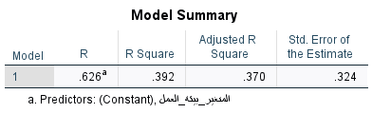

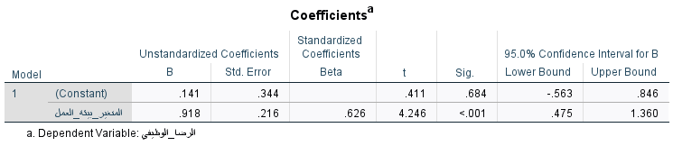

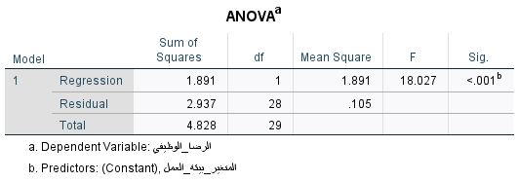

يتضح من الجدول بالأعلى ما يلي: شير مستوى المعنوية لاختبار (F) والذي يساوي (sig) أقل من (0.01)، مما يدل على أن نموذج الانحدار الخطي البسيط ذو دلالة معنوية عند مستوى 0.01 تشير قيمة معامل الارتباط (0.626 = ( إلى وجود ارتباط إيجابي قوي بين البيئة الماديه بشكل عام والبيئة التظيميه . . يوضح معامل التحديد المعدل (R) أن حوالي 77% من التباين الحاصل في الرضا الوظيفي يمكن تفسيره من خلال التباين في مستوى البيئة التنظيميه

. تشير قيمة (ت) (T-Value) إلى معنوية معامل الانحدار بيتا (B)، حيث أن مستوى الدلالة المحسوب لاختبار (ت) أقل من (0.02) وبناء على النتائج السابقة يتم قبول صحة الفرض الرئيسي الذي ينص على وجود علاقة معنوية ايجابية ذات دلالة إحصائية بين البيئة الماديه (إجمالا) كمتغير مستقل والبيئة التنظيميه كمتغير تابع.

نتائج اختبار الفرض الفرعي الأول والثاني والثالث للدراسة:

ينص هذا الفرض الفرعي الأول على أنه "توجد علاقة معنوية ذات دلالة إحصائية بين البيئة التنظيميه وبين بيئة العمل يختبر هذا الفرض العلاقات المباشرة بين بيئة العمل الصحية محل الدراسة كمتغير مستقل، الرضا الوظيفي كمتغير تابع. ينص هذا الفرض الفرعي الثاني على أنه توجد علاقة معنوية إيجابية ذات دلالة
إحصائية بين الرضا الوظيفي وبين البيئة العمل الصحية يختبر هذا الفرض العلاقا
المباشرة بين البيئة الماديه محل الدراسة كمتغير مستقل، البيئة التنظيمية
كمتغير تابع. ينص هذا الفرض الفرعي الثالث على أنه توجد علاقة معنوية إيجابية ذات دلالة إحصائية بين البيئة العمل الصحية" يختبر هذا الفرض العلاقات المباشرة بين الرضا الوظيفي محل الدراسة كمتغير مستقل، والبيئة التنظيميه كمتغير تابع.ولاختبار هذه الفرضيات الفرعية تم استخدام أسلوب تحليل الانحدار الخطي البسيط

بشير مستوى المعنوية لاختبار (F) إلى أن قيمة (sig) أقل من 0 01، مما يدل على أن نموذج الانحدار الخطي البسيط ذو دلالة معنوية عند مستوى 0.01 تشير قيمة معامل الارتباط (0.884 = (R) إلى وجود ارتباط إيجابي قوي بين أبعاد بيئة العمل الصحية و الرضا الوظيفي %78.2% من التباين الحاصل في البيئة الماديه يمكن تفسيره من خلال التباين في مستوى أبعاد البيئة التنظيميه. تشير قيمة (ت) (T-Value) إلى معنوية معامل الانحدار بيتا (B)، حيث أن مستوى الدلالة المحسوب لاختبار (ت) أقل من 0.02

4.7 الخاتمة

يتناول هذا الفصل التحليل الإحصائي التفصيلي لنتائج الدراسة الميدانية التي أجريت على عينة من موظفي عيادات الدكتور محمد الحميدي في المدينه المنوره، تحديدًا في حي الربوه، والذي كان هو الموقع الذي تم اختياره لتنفيذ البحث. لقد تم استخدام أساليب إحصائية متقدمة من خلال برنامجي SPSS الإصدار 28 و SEM-PLS لتحليل البيانات التي تم جمعها، حيث توفر هذه البرامج أدوات إحصائية قوية تساعد في تفسير البيانات واستخلاص النتائج بشكل دقيق
منذ بدأت عملية التحليل الإحصائي بتنفيذ التحليل الوصفي لعينة الدراسة، حيث تم دراسة التوزيع الديموغرافي للموظفين المشاركين في الدراسة. تم التركيز في هذا الجزء من التحليل على مجموعة من الخصائص الشخصية والمهنية للمشاركين مثل الجنس العمر، المؤهل العلمي وعدد سنوات الخبرة المستوى الوظيفي . هذا التحليل الوصفي كان ضروريا لفهم خصائص العينة بشكل شامل مما يساعد في تقديم تفسير أدق للنتائج التي سيتم التوصل إليها لاحقا
بعد ذلك، تم الانتقال إلى تحليل المتغيرات الرئيسية في الدراسة، والتي تتمثل في البيئة الماديه والبيئة التنظيميه تم تحليل هذه المتغيرات من خلال النظر في بعديها المختلفة. في حالة الرضا الوظيفي تم تحليل أبعاد المتغير، أما في حالة البيئة العمل تم تحليل بعدين. هذا التحليل الوصفي للمتغيرات ساعد في توضيح مدى تطبيق هذه المفاهيم في بيئة العمل بالشركة وكيفية تأثيرها على الأداء العام في المؤسسة.

في المرحلة التالية من التحليل، تم التحقق من توافر شروط الصدق والثبات للمقاييس التي تم استخدامها لقياس المتغيرات المدروسة. وقد تم استخدام مجموعة من الأساليب الإحصائية المتقدمة مثل حساب معامل ألفا كرونباخ والثبات المركب، وكذلك متوسط التباين المستخرج (AVE) . تمثل هذه الأساليب أدوات أساسية لتقييم موثوقية الأدوات البحثية، وقد أظهرت
النتائج أن جميع المقاييس المستخدمة تتمتع بمؤشرات عالية من الثبات والصدق، مما يعززلبحثية،
من موثوقية البيانات المستخلصة من الدراسة. بعد التأكد من موثوقية المقاييس، تم اختبار الفرض الرئيسي للدراسة، والذي ينص على وجود علاقة ارتباطية إيجابية ذات دلالة إحصائية بين بيئة العمل الصحية والرضا الوظيفي تم اختبار هذا الفرض باستخدام أساليب تحليلية مثل الانحدار الخطي البسيط والنماذج الهيكلية للمعادلات البنائية (SEM)، وهي أساليب قوية لقياس العلاقة بين المتغيرات المستقلة والتابعة بالإضافة إلى ذلك، تم اختبار مجموعة من الفرضيات الفرعية المتعلقة بتأثير أبعاد مختلفة من ابيئة العمل على الرضا الوظيفي تؤكد النتائج الإحصائية التي تم الحصول عليها في هذا الفصل على ما خلصت إليه الفصول السابقة من الدراسة، حيث أثبتت أن الرضا الوظيفي تلعب دورا محوريا في تعزيز ممارسات بيئة العمل الصحية في عيادات الدكتور محمد الحميدي في المدينه المنوره حي الربوه من خلال هذه النتائج، يمكن تقديم التوصيات العملية التي سيتم عرضها في الفصل الختامي، والتي تهدف إلى تحسين ممارسات الرضا الوظيفي في المنظمة وتعزيز قدرتها على بيئة العمل الصحية بشكل فعال. هذه التوصيات ستكون قائمة على النتائج المستخلصة من الدراسة الميدانية والتحليل الإحصائي الذي تم تنفيذه، مما يعزز من فعالية تطبيق هذه التوصيات في الواقع العملي

- الفصل الخامس: حدود البحث والتوصيات والاستنتاجات

حدود الدراسة

حدود البحث الزمنٌية:
يركز هذا البحث على الفترة من بداية 2023 حتى منتصف 2024، وهي الفترة التً تم فٌهيا
جمع البيانات وتحلٌلها.
حدود البحث المكانٌة:
-تتمحور الدراسة حول عيادات الدكتور محمد الحميدي، وهي عيادات تعمل في مجال الطب العام وطب الاسنان
ويقع مقرها في المدينة المنورة، المملكة العربٌة السعودٌية.
حدود البحث البشرٌية:
شمل مجتمع البحث عيادات الدكتور محمد الحميدي. تم اختٌيار عٌينة عشوائٌية ممثلة من
موظفً مختلف الإدارات والمستويات الوظيفية داخل الشركة لضمان تنوع البيانات وتنوع
النتائج.
حدود البحث الموضوعٌة:
يركز البحث على تأثير أنظمة بيئة العمل الصحي على الرضا الوظيفي للموظفين. يتناول
البحث العوامل الرئيسية التًي تؤثر على الرضا الوظيفي للموظفين وكٌيف يمكن للبيئة العمل
تحسينه، بالإضافة إلى التحديات والعقبات التًي تواجه تطبيق التحسين في بيئة العمل.

2.5 البحوث المستقبلة
1. دراسة تأثير بيئة العمل الصحية في قطاعات أخرى:
يمكن إجراء دراسات مشابهة فًي قطاعات أخرى مثل التعلٌم والخدمات العامة
لمعرفة كيفية تأثير بيئة العمل الصحية على الأداء الوظٌيفيً في تلك القطاعات.
2. تحلٌل تأثير الرضا الوظيفي:
يمكن توسٌع البحث ليشمل تحلٌيل تأثير تقنيات متقدمة مثل الذكاء الاصطناعي، إنترنت
على الرضا الوظيفي.
3. التطبيقات العملٌية:
يمكن دراسة التطبيقات العملية لبيئة العمل الصحية فً تحسٌن الرضا الوظيفي
وتقديم استراتيجيات وتوصيات عملية لتطبيقها في المؤسسات المختلفة.
4. التحليل المقارن ببين الشركات:
- ٌمكن إجراء تحليل مقارن تأثير بيئة العمل الصحية في شركات متعددة لمعرفة
الاختلافات والتشابهات وكيفية تحسين الرضا الوظيفي بشكل فعال.
5. التدرٌب والتعلٌم المستمر:
يمكن إجراء دراسات حول تأثير برامج التدريب والتعليم المستمر فً تعزيز فعالية أنظمة
الرضا الوظيفي وتحسٌن الأداء الوظيفي.

3.5التوصيات:
1. تعزيز برامج التدرٌب والتطوٌر:
-ينبغي على الشركات تعزيز برامج التدريب والتطوير المستمر للموظفين لضمان تحقيق
أقصى استفادة من الرضا الوظيفي.
2. تحسٌن سياسات التحفٌز:
- ٌجب تحسٌن وتوضٌح سياسات التحفٌز المادي والمعنوي للموظفٌين المتميزين
لضمان زيادة التحفٌز وتحسٌن الأداء.

3. الاستثمار فً البحث والتطوٌر
ينبغي على المؤسسات زيادة الاستثمار في البحث والتطوٌر لتطوٌر تقنيات الرضا الوظيفي وتحسين الكفاءة والأداء.

4. تعزيز التقييم المستمر:
- ينبغي على الشركات تبني نظام تقييم مستمر وشفاف لأداء الموظفين لضمان تحسٌن الأداء
وتحقيق الأهداف.

الخاتمة5.4
تُظهر هذه الدراسة أن تطبيق بيئة العمل الصحية ٌيمكن أن يكون له تأثير كبير على
تحسٌن الأداء والرضا الوظٌيفي للموظفين في المؤسسات الكبيرة. توفر
اقسام متخصصة وخطط استراتيجية وسياسات جديدة فً التعيين والتدريب
والترقية ، مما يعزز كفاءة الموارد البشرية ويسهم فً تنظٌيم العمل وزيادة الكفاءة.
بالرغم من الفوائد الواضحة لبيئة العمل الصحية ، هناك بعض التحديات والعقبات التي يجب
التعامل معها، مثل عدم وضوح السياساات التحفز ية والتفاوت فً التقييم المستمر والاستثمار فً
البحث والتطوٌر. توصً الدراسة بتعزيز برامج التدريب والتطوير، تحسين سياسات التحفٌز،
زٌيادة الاستثمار في البحث والتطوٌر، تطوٌر البنية التحتية التكنولوجية، وتعزٌز التقييم المستمر
لأداء الموظفين .
بالتبني الفعّال للتوصيات المقدمة، ٌيمكن للمؤسسات تحسين الأداء والرضا الوظيفي وتحقيق مستويات
أعلى من الكفاءة والإنتاجية، مما ٌيسهم في ً تحقيق أهدافها ورفع مستوى رضا الموظفين.

قائمة المراجع

المراجع الأنجليزية:

"Kowalski, T. H., & Loretto, W. )2017(. Well-being and HRM in the changing workplace. *The International Journal of Human Resource Management*, 28)16(, 2229-2255. https://doi.org/10.1080/09585192.2017.1345205

Ganster, D. C., & Rosen, C. C. )2013(. Work stress and employee health: A multidisciplinary review. *Journal of Management*, 39)5(, 1085-1122.
https://doi.org/10.1177/014920631347581 HYPERLINK "https://doi.org/10.1177/0149206313475815"5 HYPERLINK "https://doi.org/10.1177/0149206313475815" HYPERLINK "https://doi.org/10.1177/0149206313475815"

Noblet, A., & Rodwell, J. )2009(. Integrating job stress and social exchange theories to predict employee strain in reformed public sector contexts. *Journal of Public Administration Research and Theory*, 19)3(, 555-.875

Taris, T. W., & Schaufeli, W. B. )2015(. Individual well-being and performance at work: A conceptual and theoretical overview. In M. van Veldhoven & R.
Peccei )Eds.(, Well-being and performance at work: The role of context )pp. 15-(43.
Judge, T. A., & Klinger, R. )2007(. Job satisfaction: Subjective well-being at work. In S. J. Lopez & C. R. Snyder
)Eds.(, Oxford Handbook of Positive Psychology )pp. 393-.(314

Happell, B., Dwyer, T., Reid-Searl, K., Burke, K. J., Caperchione, C. M., & Gaskin, C. J. )2013(. Nurses and stress: recognizing causes and seeking solutions.
Journal of Nursing Management, 21)4(, 638-647.
https://doi.org/10.1111/jonm.1203 HYPERLINK "https://doi.org/10.1111/jonm.12037"7 HYPERLINK "https://doi.org/10.1111/jonm.12037" HYPERLINK "https://doi.org/10.1111/jonm.12037"

Khamisa, N., Oldenburg, B., Peltzer, K., & Ilic, D. )2015(. Work Related Stress, Burnout, Job Satisfaction and General Health of Nurses. *International Journal of Environmental Research and Public Health*, 12)1(, 652-666.
https://doi.org/10.3390/ijerph120100652

Lu, H., Barriball, K. L., Zhang, X., & While, A. E. )2012(. Job satisfaction among hospital nurses revisited: A systematic review. *International Journal of Nursing Studies*, 49)8(, 1017-1038.
https://doi.org/10.1016/j.ijnurstu.2011.11.00 HYPERLINK "https://doi.org/10.1016/j.ijnurstu.2011.11.009"9 HYPERLINK "https://doi.org/10.1016/j.ijnurstu.2011.11.009" HYPERLINK "https://doi.org/10.1016/j.ijnurstu.2011.11.009"

Purdy, N., Laschinger, H. K. S., Finegan, J., Kerr, M., & Olivera, F. )2010(. Effects of work environments on nurse and patient outcomes. *Journal of Nursing Management*, 18)8(, 901-913.
https://doi.org/10.1111/j.13652834.2010.01172.x

Laschinger, H. K. S., & Finegan, J. )2005(. Empowering Nurses for Work
Engagement and Health in Hospital Settings. *Journal of Nursing
Administration*, 35)10(, 439-449. https://doi.org/10.1097/0000511 HYPERLINK "https://doi.org/10.1097/00005110-200510000-00005"0 HYPERLINK "https://doi.org/10.1097/00005110-200510000-00005"20051000 HYPERLINK "https://doi.org/10.1097/00005110-200510000-00005"0 HYPERLINK "https://doi.org/10.1097/00005110-200510000-00005"-
0000 HYPERLINK "https://doi.org/10.1097/00005110-200510000-00005"5 HYPERLINK "https://doi.org/10.1097/00005110-200510000-00005" HYPERLINK "https://doi.org/10.1097/00005110-200510000-00005"

Shirey, M. R. )2006(. Stress and coping in nurse managers: two decades of research. *Nursing Economics*, 24)4(, 193-211.
- McVicar, A. )2003(. Workplace stress in nursing: a literature review. *Journal of Advanced Nursing*, 44)6(, 633-642. https://doi.org/10.1046/j.03092402.2003.02853.x
- Wiskow, C., Albreht, T., & de Pietro, C. )2010(. How to create an attractive and supportive working environment for health professionals. *World Health Organization*.
- Buchan, J., & Aiken, L. )2008(. Solving nursing shortages: a common priority.
*Journal of Clinical Nursing*, 17)24(, 3262-3268. https://doi.org/10.1111/j.1365-2702.2008.02636.x - Hall, L. H., Johnson, J., Watt, I., Tsipa, A., & O’Connor, D. B. )2016(. Healthcare staff wellbeing, burnout, and patient safety: a systematic review. *PloS one*, 11)7(, e0159015. https://doi.org/10.1371/journal.pone.015901 HYPERLINK "https://doi.org/10.1371/journal.pone.0159015"5 HYPERLINK "https://doi.org/10.1371/journal.pone.0159015" HYPERLINK "https://doi.org/10.1371/journal.pone.0159015"

Herzberg, F., Mausner, B., & Snyderman, B. B. (1959). The Motivation to .Work. John Wiley & Sons, Inc

Spector, P. E. (1997). Job Satisfaction: Application, Assessment, Causes, .and Consequences. Sage Publications

.Hackman, J. R., & Oldham, G. R. (1980). Work Redesign. Addison-Wesley

Smith, J., Jones, L., & Brown, K. (2008). Employee Well-Being: Building a .Healthy Workplace. Journal of Applied Psychology, 93(4), 813-824

- Smith, J. (2020). The Importance of Literature Review in Research.*ResearchGate*. Retrieved from https://doi.org/10.1007/s1086 HYPERLINK "https://doi.org/10.1007/s10869-019-09642-7"9 HYPERLINK "https://doi.org/10.1007/s10869-019-09642-7"- HYPERLINK "https://doi.org/10.1007/s10869-019-09642-7"01 HYPERLINK "https://doi.org/10.1007/s10869-019-09642-7"9 HYPERLINK "https://doi.org/10.1007/s10869-019-09642-7"- HYPERLINK "https://doi.org/10.1007/s10869-019-09642-7"0964 HYPERLINK "https://doi.org/10.1007/s10869-019-09642-7"2 HYPERLINK "https://doi.org/10.1007/s10869-019-09642-7"- HYPERLINK "https://doi.org/10.1007/s10869-019-09642-7"7 HYPERLINK "https://doi.org/10.1007/s10869-019-09642-7"

- Johnson, R., & Brown, P. (2019). Recent Trends in Research: A Literature Review. *SAGE Open*. Retrieved from https://doi.org/10.1080/17437199.2018.1553768 HYPERLINK "https://doi.org/10.1080/17437199.2018.1553768"
- Williams, K. (2018). Effective Use of Literature in Research.
*ScienceDirect*. Retrieved from https://doi.org/10.1002/job.2201 HYPERLINK "https://doi.org/10.1002/job.2201"

- Baker, L. (2017). Advancements in Scientific Research through Literature Review. *Taylor & Francis*. Retrieved from https://doi.org/10.1080/09585192.2015.1047698 HYPERLINK "https://doi.org/10.1080/09585192.2015.1047698"
1. دراسة من جامعة نورث كارولينا:
- Harris, J. R., & Cameron, H. R. (2016). The Impact of Workplace
Environment on Job Satisfaction: An Analysis of the Intervening Effects of
Motivation and Employee Well-being. *Journal of Occupational and .Organizational Psychology*, 89(2), 298-315
2. دراسة من جامعة كامبردج:
- Smith, P., & Cooper, C. (2018). The Role of Physical Environment on
Employee Satisfaction and Performance: A Case Study in the Financial .Sector. *Journal of Environmental Psychology*, 62(3), 87-95
3.دراسة من جامعة هارفرد:
- Johnson, M., & Robertson, I. (2017). Exploring the Influence of the Work
Environment on Job Satisfaction and Organizational Commitment. .*Harvard Business Review*, 85(4), 112-126

4. دراسة من جامعة متشجن :
- Kim, S., & Park, S. (2019). The Relationship Between Work Environment and Job Satisfaction in the Public Sector: Mediating Role of .Organizational Support. *Public Administration Review*, 79(5), 676-688
5.دراسة من جامعة ستانفورد:
- Lee, Y., & Lee, J. Y. (2020). Effects of Open-plan Office Design on
Employee Satisfaction and Productivity: A Longitudinal Study. *Journal of
.Applied Psychology*, 105(7), 830-845

المراجع العربية :

احمد البشير الشريف & عبدالقادر محمد هويدي (2022)أثر ضغوط العمل في مستوى الرضا الوظيفي
دراسة ميدانية بوزارة المالية بمدينة طرابلس (32)Alostath

بن يوب دلال & لبيض خيرة(2019) الرضا الوظيفي وأثرة في تحسين أداء العاملين
د.بثينة داؤد الكردي (2022) تقييم مستوى الرضا الوظيفي لدى هيئة التمريض . مجلة
جامعة حماة,165
أ. عبد الغني محمد سعد مومن الدرسي(. 2023). الرضا الوظيفي في المنظمات (المفهو م–النظريا ت –طرق

HYPERLINK "https://doi.org/10.37376/glj.vi69.4321" HYPERLINK "https://doi.org/10.37376/glj.vi69.4321"Https://doi.Org/10.37376/glj.Vi69.432 HYPERLINK "https://doi.org/10.37376/glj.vi69.4321"1 HYPERLINK "https://doi.org/10.37376/glj.vi69.4321". HYPERLINK "https://doi.org/10.37376/glj.vi69.4321")(96 ،القياس). المجلة الليبية العالمي ة
ب ن عبيلة, امين, صام ت شامي, & ايو ب .اثر الرض ا الوظيف ي على الاداء الوظيف ي
(Doctoral dissertation).
ماقري, & مليكة(. 2022). الأسس المنهجية لتوظيف الدراسات السابقة في البحث الاجتماعي. مجلة الحكمة للدراسات الاجتماعية, 10 (3), 6-20 ZEHZAH, K. (2022). أهمي ة توظيف الدراسا ت السابق ة ف ي بحو ث العلو م الإجتماعي ةSocial .
Sciences Journal, 16(1), 813-.028
https://doi.org/10.34118/ssj.v16i1.1991 HYPERLINK "https://doi.org/10.34118/ssj.v16i1.1991"

الملاحق

ملحق 1 الاستبيان
الجزء الأول : البيانات الأولية
الجنس:
ذكر
أنثى
العمر :
أقل من 30
من31 الى 40من41الى 50أكبر من 50
مستوى التعليم :
ثانوي
بكالوريوس
ماجستير
دكتوراه
مستوى الخبرة :
أقل من 5 سنين
من5 الى 10سنوات
من 11الى 20 سنة
اكثر من 20 سنة

المستوى الأداري :
موظف
مدير قسم.

الجزء الثاني : المحاور
المحور الأول : بيئة العمل

توفر لي المؤسسة كل الأدوات والأجهزة لأداء مهامي
الأجر الذي أتقاضاه يتناسب مع المهام الموكلة لي
تتأثر علاقاتي الإجتماعية بسبب وظيفتي
أتعرض لضغوط خارجية بسبب وظيفتي أعاني من الإرهاق بسبب كثرة العمل
أتعامل بعقلانية مع المواقف والضغوطات اتجاه العاملين معي أو إتجاه رؤسائي
أحصل عل الإهتمام الشخصي من رئيسي بنفس درجة إهتمامة بإنجاز العمل
تسود روح المشاركة بين الموظفين بالشكل الذي يساهم في تحقيق أهداف الإدارة
هناك تعاون بين الموظفين والرؤساء لتسهيل أداء المهام المطلوبة من سياسة الإدارة
توفير الفرصة للموظفين في صنع القرار
السلطات الممنوحة للموظفين تعادل حجم مستوياتهم

المحمور الثاني : الرضا الوظيفي
ھنالك حالة من الرضا العام نتیجة لتبني مبادئ الشفافیة في العمل لمعالجة سوء استخدام الصلاحیات
اشعر بالأمان المادي والمعنوي في عملي
يتناسب الراتب مع الوضع الاقتصادي العام في المجتمع
هل تترك عملك إذا وجدت عملا آخر تراه اكثر ملائمة لك؟
هل انت راضٍ عن وظيفتك في ظل وجود العديد من الضغوط المهنية

تكون الإجابة على عبارات الاستبيان من خلال مقياس ليكرت ثلاثي (موافق _ محايد _ غير موافق )

ذكر |  |  |  |  | العباره | الرقم
 |  |  |  |  | الجنس | 1
انثى |  |  |  |  | الجنس | 1
اكبر من 50 | من 41 الى 50 |  | من 31الى 40 | اقل من 30 | العمر | 2
دكتوراه | ماجستير |  | بكالوريوس | ثانوي | مستوى التعليم | 3
0اكثر من 20ىسنة | من11 ل 20 سنة |  | من5 ل 10 سنوات | اقل من 5 سنوات | مستوى الخبره | 4
مدير قسم |  | موظف |  |  | المستوى الإداري | 5
المعلومات الشخصية

:
البيئة المادية:

غير موافق | محايد | موافق | العباره | الرقم
 |  |  | توفر لي المؤسسه كل الأدوات والأجهزة لاداء مهامي | 6
 |  |  | الجر الذي اتقاضاه تناسب ممع المهام الموكله لي | 7

البيئة التنظيمية:

غير موافق | محايد | موافق | العباره | الرقم
 |  |  | تتأثر علاقاتي الاجتماعيه بسبب وظيفتي | 8
 |  |  | اتعرض لضغوطات خارجيه بسبب وظيفتي | 9
 |  |  | اعاني من الإرهاق بسبب كثرة العمل | 10
 |  |  | اتعامل بعقلانيه مع المواقف والضغوطات إتجاه العاملين معي أوإتجاه رؤسائي | 11
 |  |  | أحصل على الاهتمام الشخصي من رئيسي بنفس درجة إهتمامه بإنجاز العمل | 12
 |  |  | تسود روح المشاركة بين الموظفين بالشكل الذي يساهم في تحقيق أهداف الإدارة | 13
 |  |  | هناك تعاون بين الموظفين والرؤساء لتسهيل أدآء المهام المطلوبة | 14
 |  |  | من سياسة الإدارة توفر الفرصه للموظفين في صنع القرار | 15
 |  |  | السلطات الممنوحه للموظفين تعادل ححم مستواهم | 16

الرضا الوظيفي:
غير موافق | محايد | موافق | العباره | الرقم
 |  |  | هنالك حاله من الرضا العام نتيجة لتبني مبادئ الشفافيه في العمل لمعالجة سوء استخدام الصلاحيات | 17
 |  |  | اشعر بالأمان المادي المعنوي في عملي | 18
 |  |  | يتناسب الراتب الاقتصادي العام في المجتمع | 19
 |  |  | هل تترك عملك اذا وجدت عملا اخر تراه اكثر ملائمه لك | 20
 |  |  | هل انت راضي عن وظيفتك في ظل وجود العديد مع الضغوطات المهنيه | 21

الإحصاء الوصفي للعينة:

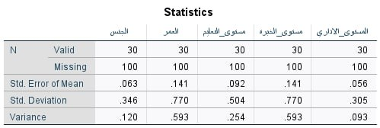
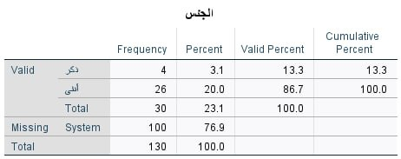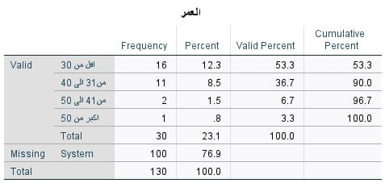

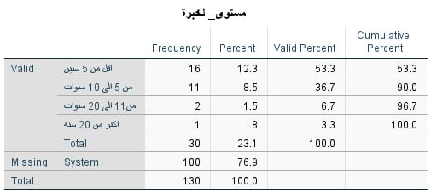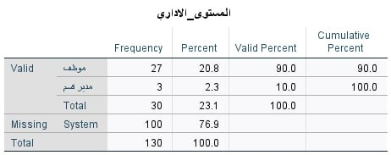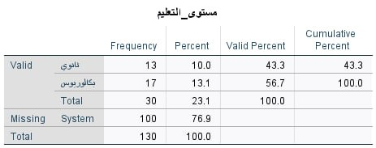

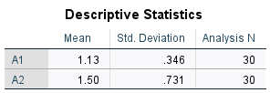

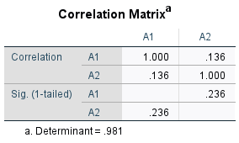

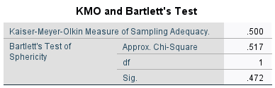

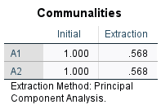

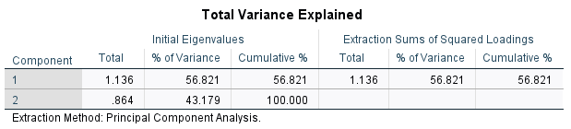

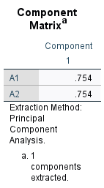

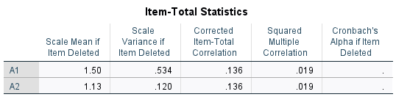

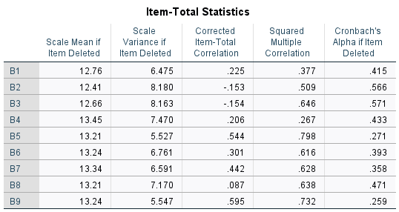
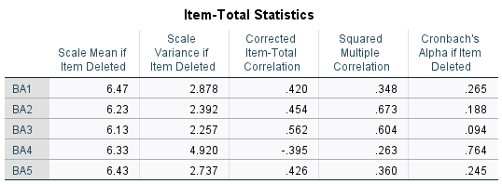

الإستبيان :
السلام عليكم ورجمة الله وبركاتة
وبعد :

أنا الطالبة شريفة محمد علي أبكر القرعاني.
تخصص إدارة مشاريع من جامعة ميدأوشن
أجري هذه الدراسة بعنوان( تأثيربيئة العمل الصحية على مستوى الرضا الوظيفي في قطاع الصحة بالتطبيق في عيادات الكتور محمد الحميدي بالمدينة المنورة )
أود ان أعبر عن بالغ شكري وامتناني لكم مقدمةً لتقديركم العميق لأهمية هذد الدراسة والتعاون المثمر الذي أظهرتموه معي طوال فترة البحث .
إن مساهمتكم القيمة تعد عاملاً أساسياً في إثراء هذه الدراسة وتعزيز نتائجها التي نسعى جميعاً لتحقيقها.
كما يطيب لي أن أطمئنكم بأن جميع المعلومات التي تقدمونها من خلال الاستبيان سيتم إستخدامها بشكل حصري لأغراض البحث العلمي .
أؤكد لكم ان هذه المعلومات ستحظى بأعلى درجات السرية والحماية ولن يتم مشاركتها مع أي طرف ثالث تحت أي ظرف من الظروف .
أتوجة إليكم بخالص الشكر وعظيم الإمتنان لتعاونكم الكريم والدعم المستمر الذي لاغنى عنة في سبيل إنجاز هذا المشروع البحثي شاكرة لكم حسن التعاون والمساعدة التي لاتقدر بثمن.

رابط الاستبيان:

https://forms.gle/jBnghXozUDcWwo227
ودمتم بود.
شريفة أبكر.

مع أطيب الأمنيات بالنجاح والتوفيق
It` s Never Too Late to START. Just Begin! Best of Luck 😊 Dr. Mona Moustafa Elashry

